СОДЕРЖАНИЕ

1. Общая информация 3
1.1. Введение 3
1.2. Авторские права 3
1.3. Безопасность 3
1.4. Комплект поставки 4
2. Запуск программы 5
3. Настройка рабочего окна программы. 6
4. Интерфейс системы 9
4.1. Меню системы 9
4.2. Панель инструментов 12
4.3. Панель системы 15
4.4. Контекстное меню 17
4.5. Реестр записей 21
4.6. Список папок 23
4.7. Панель группировки 25
4.8. Карточка с детальной информацией 26
4.9. Строка состояния 29
4.10. Фильтрация данных 29
4.11. Категории 31
4.12. Сочетание клавиш 33
5. Работа с контрагентами 34
6. Работа с ТМЦ 37
6.1. Реестр ТМЦ 37
6.2. Карточка ТМЦ 39
6.3. Операции с ТМЦ 41
6.4. Работа со счетчиками 42
7. Работа с документами 44
7.1. Реестр документов 44
7.2. Создание документов 46
7.3. Карточка документа 49
8. Импорт 54
8.1. Импорт документа с бумажного носителя 54
8.2. Импорт документа с электронного носителя 55
8.3. Функции обработки 60
8.4. Описание шаблонов 61
9. Отчеты 66
10. Экспорт 68
11. Настройка шаблонов экспорта в Excel 71

1. Общая информация
1.1. Введение

Торговый дом "ТрансТехноКомплект" поздравляет Вас с приобретением системы "ЭСКОРТ". Мы надеемся, что наш программный продукт будет способствовать успеху и процветанию Вашего бизнеса, а наше сотрудничество будет долговременным и взаимовыгодным.
Система ЭСКОРТ является простым, но достаточно мощным инструментом, позволяющим эффективно решать задачи бесперебойного и своевременного снабжения организации материалами, продуктами и услугами, необходимыми для ее повседневной деятельности.
Эти задачи включают: выяснение потребностей, анализ и выбор поставщиков, оформление заказов, получение разрешения на закупку, проведение переговоров, контроль за поставкой, оформление получения и передачи товара конечному потребителю. Особое внимание уделено обработке первичной информации (поступающей из различных источников и в различных форматах) и анализу рынка.
Все вопросы по работе программы подробно рассмотрены в Справке по Эскорт и наглядно описаны в демонстрационных обучающих роликах. Справка приводит полное описание возможностей коробочной версии системы с примерами использования и характерными особенностями настройки. Мы надеемся, что описание программы поможет быстро и глубоко изучить систему и начать эффективно ее применять на Вашем предприятии.

Официальный сайт компании: www.TTK.udm.ru
E-mail: office@ttk.izhnet.ru
Служба технической поддержки программы "Эскорт": escort@ttk.izhnet.ru

1.2. Авторские права
Система автоматизации инженерно-технического и материального обеспечения ЭСКОРТ является собственностью ТД ТрансТехноКомплект или его распространителей и защищена законом РФ "Об правовой охране программ для электронных вычислительных машин и баз данных", введенного в действие 20 октября 1992 года, положениями международных договоров и другими законодательными актами.
Права собственности подтверждены Свидетельством об официальной регистрации программ для ЭВМ № 2003611047 от 30 апреля 2003 года.

1.3. Безопасность
Система ЭСКОРТ имеет средства защиты, позволяющие исключить несанкционированный доступ к объектам системы.
Базы данных, которые обрабатываются системой ЭСКОРТ, защищены от просмотра или модификации средствами операционной системы.
Сотрудники, которым разрешен доступ к той или иной базе данных называются операторами. Для того чтобы стать оператором конкретной базы данных, этот сотрудник должен быть специальным образом зарегистрирован. При регистрации оператор получает собственный код и пароль. Код оператора общедоступен, а пароль представляется только в зашифрованном виде. В начале работы сотрудник указывает свои параметры регистрации (код и пароль) и если они соответствует параметрам регистрации, то оператор получает доступ к работе с базой данных. В противном случае эта база данных остается недоступной. Оператор, который имеет права доступа к одной базе данных, может не иметь их в другой базе данных. Параметры регистрации сотрудника в каждой базе данных могут быть одними и теми же, а могут быть и разными.
Все операторы разделены на две группы. Первая группа называется администраторами, вторая группа – пользователями системы. По сравнению с пользователями системы администраторы имеют дополнительные права – управление списком операторов этой базы данных.
Защита от копирования.
Система ЭСКОРТ защищена от незаконного использования и копирования с помощью электронного ключа, который входит в комплект поставки. Электронный ключ необходимо вставить в разъем USB. Обратите внимание, что все переключения следует выполнять при выключенном компьютере. Электронный ключ не влияет на работу компьютера или любого другого оборудования.
Существует два варианта поставки системы: локальный и сетевой.
При локальном варианте устанавливается локальный ключ. При сетевом - сетевой. При сетевом варианте ключ может быть установлен на любом компьютере в сети.

1.4. Комплект поставки
Система ЭСКОРТ поставляется только на CD-диске, который содержит саму программу, набор необходимых компонент, документацию в электронном виде, демонстрационный пример, файлы со сведениями о последних изменениях.
В комплект поставки входит:
- Программа на CD-носителе
- Ключ защиты от копирования
- Лицензионное соглашение
- Регистрационная карта
- Красочная коробка
Внимание! После того, как Вы приобрели программу, внимательно прочитайте лицензионное соглашение. Оно содержит описание прав и обязанностей поставщика и пользователя системы. Действие лицензионного соглашения начинается с момента вскрытия коробки. Далее Вы должны заполнить регистрационную карту и передать ее поставщику программы.
2. Запуск программы
Для запуска системы ЭСКОРТ необходимо выполнить следующие действия.
- Щелкнуть левой кнопки мыши на кнопке Пуск.
- Из появившегося меню выбираете пункт Программы.
- Из перечня программ выбираете группу Система ЭСКОРТ (см. рис.1).
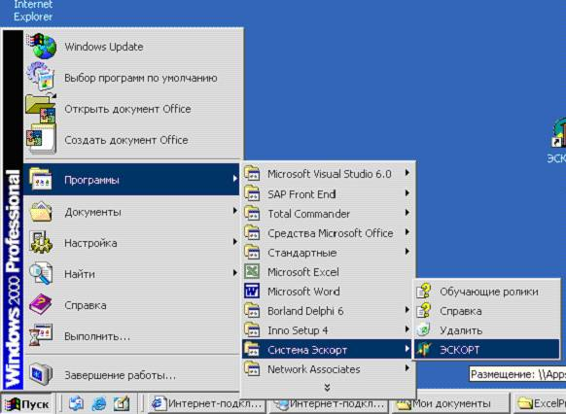
Рис. 1. Запуск системы Эскорт.
Так как программа сетевая, запуск ее производится продолжительное время.
Это самый распространенный способ запуска программы.
Более просто запуск программы можно выполнить следующим образом: в ходе инсталляции, программа предлагает поместить значок вызова программ системы ЭСКОРТ на рабочий стол системы. Если это сделано, то достаточно выбрать соответствующий значок, щелкнуть на нем левой кнопкой мыши и программа запустится на выполнение.
3. Настройка рабочего окна программы.
При запуске программы открывается рабочее окно программы ЭСКОРТ (рис.2).
Строка заголовка окна | Меню системы | Панель инструментов | Панель группировки | Реестр записей
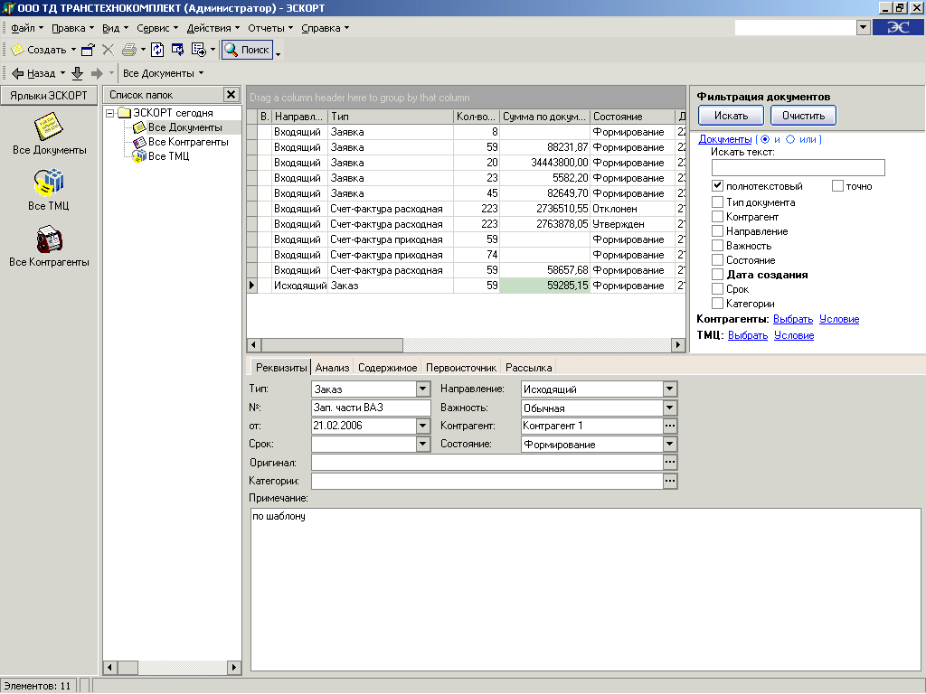
Панель системы | Список папок | Строка состояния | Карточка детальной информации | Панель фильтрации
Рис. 2. Рабочее окно системы Эскорт.

При первом запуске программы открывается пустое окно, т.е. в нем отсутствуют панель системы, список папок, строка состояния и карточка с детальной информацией (см. рис.3). | 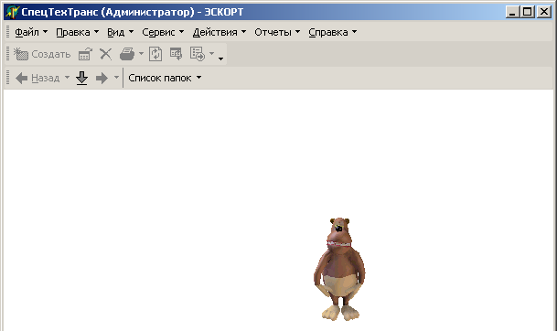  Рис.3.
Для активизации панели системы, списка папок и строки состояния необходимо зайти в меню Вид и отметить галочкой соответствующие пункты меню (см. рис.4).  Чтобы скрыть какой-либо элемент окна необходимо зайти в меню Вид и снять отметку. | 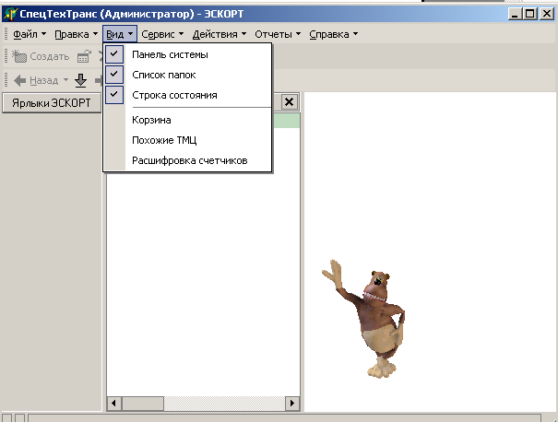  Рис. 4
Для активизации карточки с детальной информацией необходимо создать реестр записей. В программе ведется несколько типов реестров записей (каталогов):  -документы;  - контрагенты;   - ТМЦ.  Для создания реестра записей необходимо нажать кнопку на панели инструментов Список папок , затем выделить пункт ЭСКОРТ сегодня и щелкнуть на нем правой кнопкой мыши. В появившемся контекстном меню (выпадающий список при щелчке правой кнопки мыши) выбрать пункт Создать папку… (см. рис.5) | 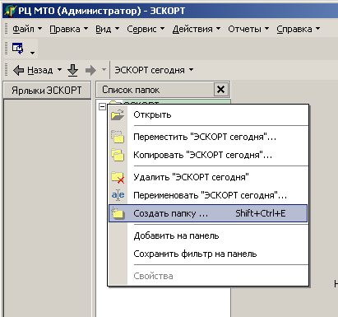Рис. 5.
В открывшемся окне (см. рис. 6), задается вид создаваемого реестра – Тип папки (например, Документы) и указывается Содержимое папки - (Все). Нажмите кнопку Ok. | 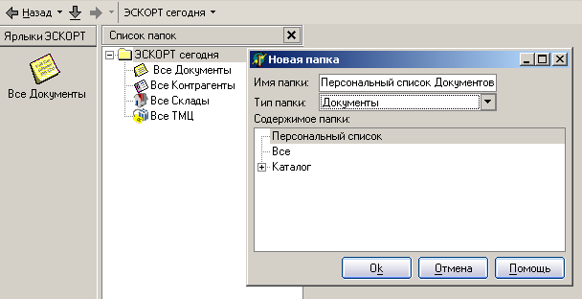  Рис. 6.
В результате в списке папок появится новый объект (см. рис.7 - Все документы). В данном случае в списке папок мы видим древовидную структуру. Чтобы создать другой реестр записей в папке ЭСКОРТ сегодня, необходимо в окне Создать папку… выбрать нужный Тип папки.  Уровень нового реестра зависит от того, на каком ранее созданном уровне добавляется папка.  Т.е. если вызвать контекстное меню на реестре Все документы, то создаваемая папка будет вложена в реестр Все документы. | 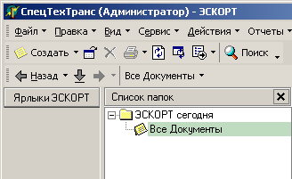  Рис. 7.

После закрытия программы все настройки расположения элементов рабочего окна сохраняются.
4. Интерфейс системы
4.1. Меню системы
Меню системы - это строка, состоящая из команд для обработки введенной информации (см. рис. 8).
Строка Меню системы расположена под строкой Заголовка окна. Меню состоит из нескольких пунктов. У каждого пункта горизонтального меню есть выпадающее (вложенное) вертикальное подменю (меню 2-го и 3-го уровней). Чтобы увидеть команды меню, установите курсор на нужном меню и нажмите кнопку мыши.

Заголовок окна  Меню системы  Выпадающее подменю | 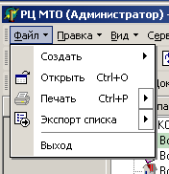  Рис. 8.
Состав команд меню и подменю следующее:

Файл - содержит команды работы с данными.
  - Создать - создать новый объект данных (например документ), т.е. ввести подробную информацию о новом объекте и добавить его в реестр.
  - Открыть - открыть карточку записи (например ТМЦ), которая уже существует и выделена в реестре записей.
  - Печать - напечатать карточку записи (например ТМЦ), т.е. распечатать необходимую информацию по записи.. Для печати можно использовать различные шаблоны печати. В зависимости от выходных данных настраивается внешний вид и содержимое шаблона печати.
  - Экспорт списка – позволяет экспортировать реестр записей в Excel. Далее, по желанию пользователя, можно произвести обработку данных стандартными средствами Excel.
  - Выход - выход из системы ЭСКОРТ. Служит для закрытия программы ЭСКОРТ.

Правка - содержит функции выделения данных из списка (см. рис. 9).

- Выделить все – выделить весь реестр записей (например, ТМЦ).  - Снять выбор – отменить выделение выбранных записей.  - Инвертировать выбор - смена выделения на противоположное значение.  - Выделить подобные – выделить все документы подобные выделенному. Подобные определяются как аналогичные выбранному объекту по столбцу, на котором установлен курсор. Например, в блоке Документы курсор установлен на типе документа Заявка. При выделении подобных выделяются все документы - заявки.  - Снять выбор подобных - убрать выделение документов подобных выделенному. | 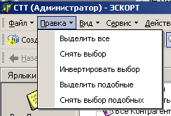  Рис. 9.
Вид - содержит функции изменения способа представления данных на экране или изменения состава окон рабочего экрана (см. рис. 10).

Содержит следующие пункты подменю:  - Текущее представление - используется для выбора способа отображения (представления) реестра записей в рабочем окне.  - Панель системы – предназначена для включения и выключения данной панели на рабочем экране. Здесь представлены группы и связанные с ними ярлыки.  - Список папок – при включении отображает список папок на рабочем экране.  - Строка состояния – предназначена для включения строки состояния, в которой выводятся сведения о состоянии рабочей области.  - Детальная информация – при включении выводит на экран карточку с детальной информацией, в которой отображена основная информация об объекте.  - Похожие ТМЦ - предназначена для включения / выключения соответствующего объекта на рабочем экране (см. рис. 11).  - Расшифровка счетчиков предназначена для включения / выключения соответствующего объекта на рабочем экране (см. рис. 12). В этом окне будут отображаться те документы, на основе которые получены данные для счетчика.  - Применить для всех списков объектов (например, Документов). | 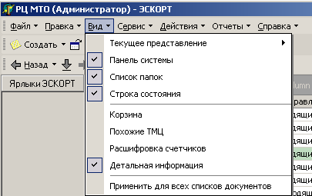  Рис. 10.  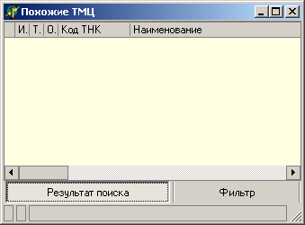  Рис. 11.  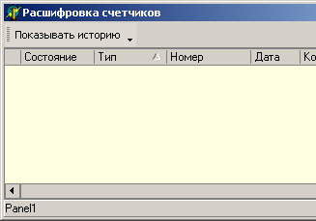  Рис. 12.
Сервис - содержит сервисные функции (см. рис. 13). К ним относятся:

- Обновить список (Ctrl + R) - производит обновление реестра записей.  - Авторизация доступа - смена предприятия или роли пользователя.  - Установить каталог.  - Мониторинг склада. | 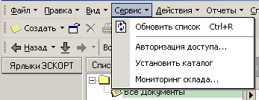  Рис. 13.
Действия - содержит функции обработки данных (см. рис. 14).

- Сохранить фильтр на панели – сохранение ярлыка на панели системы. | 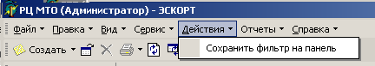  Рис. 14.
Отчеты - содержит дополнительные модули, которые разрабатываются для каждого заказчика индивидуально (см. рис. 16).

- Мастер печати документов  - Копирование цен – позволяет скопировать цены из одного или нескольких выделенных документов в документ, на который установлен курсор. Копирование может быть произведено с различными коэффициентами.  - Установить значение – Позволяет одинаковое установить значение для выделенных строк реестра. | 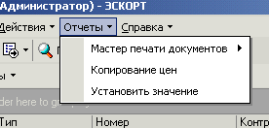  Рис. 15.
Справка - содержит вызов справочной информации по системе ЭСКОРТ (см. рис. 16).

- Справка по ЭСКОРТ – справочная информация по ЭСКОРТу..  - Что нового - новая информация по справке.  - Обучающие ролики – справочная информация в виде обучающих роликов по системе ЭСКОРТ.  - Показать помощника/Скрыть помощника – отображает или скрывает помощника программы ЭСКОРТ. | 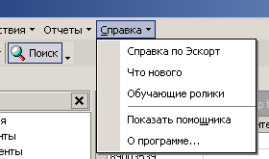  Рис. 16.

Меню системы всегда присутствует на экране, но можно изменить его положение. Для этого необходимо подвести курсор к началу панели, нажать левую клавишу мыши и, не отпуская ее, перетащить меню в нужную область экрана.

4.2. Панель инструментов

Панель инструментов - это панель, на которую вынесены наиболее часто используемые команды в виде кнопок.
Панель инструментов находится под строкой меню системы (см. рис. 18) и содержит кнопки быстрого вызова необходимой операции. Местоположение Панели инструментов можно изменять, ее можно двигать по рабочему окну программы.
Панель, отмеченная галочкой, становится активной. Для активизации стандартной панели достаточно щелкнуть по ее имени. Убрать стандартную панель инструментов с экрана, можно открыв контекстное меню панелей инструментов и убрав галочку рядом с ее именем, т.е. необходимо нажать правой кнопкой мыши по одной из панелей инструментов и выбрать нужную команду;
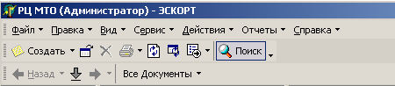
Меню системы
Стандартная панель инструментов
Панель инструментов
Рис. 17.
На рабочем экране присутствуют две панели инструментов:

- стандартная панель, которую можно активизировать, либо убрать по желанию с помощью контекстного меню панелей инструментов (см. рис. 18), т.е. необходимо нажать правой кнопкой мыши по одной из панелей инструментов и выбрать нужную команду. | 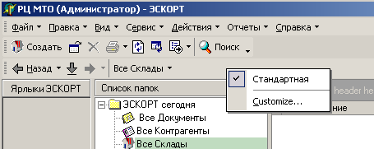  Рис. 18.
- панель инструментов постоянно находится на рабочем экране. Она расположена под стандартной панелью, когда эта панель активизирована. Если стандартная панель отсутствует, то эта панель располагается под меню системы.

Типы кнопок.

Простая кнопка. При нажатии на эту кнопку левой кнопкой мыши вызывается соответствующий режим работы программы.

Кнопка с выбором. Эти кнопки применяются, когда выбор режима не однозначен. Подведите курсор к кнопке со стрелкой и щелкните левой кнопкой мыши на стрелку. На экране появится список выбора режима работы (см. рис. 20).  Окно выбора. Применяется для выбора из списка одного из возможных значений. Окно содержит выбранную запись списка. Подведите курсор к кнопке со стрелкой и щелкните левой кнопкой мыши. На экране появится список вариантов значений (см. рис. 21). Выберите одно из них, щелкнув мышью. Список закроется, а в окне появится данное значение. | 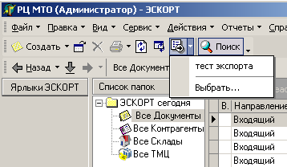  Рис. 20.  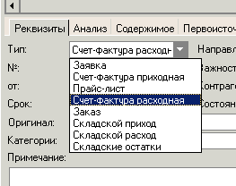  Рис. 21.
Логическая кнопка. При нажатии на эту кнопку происходит включение / выключение определенного режима или объекта. При этом, в состоянии включено - кнопка подсвечивается.

Кнопки на панели инструментов

Назначение той или иной кнопки легко узнать. Для этого подведите указатель мыши к кнопке на панели инструментов и задержите его на некоторое время. На экране рядом с этой кнопкой появится краткое описание действия этой кнопки (подсказка), как показано на рис. 22.

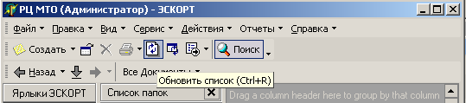
Рис. 22.
На панели присутствуют следующие кнопки:
Изображение | Команда | Функция
 | Создать | Создание нового объекта
 | Открыть | Открытие карточки объекта
 | Удалить | Удаление объекта
 | Печать | Печать карточки объекта
 | Обновить список | Обновление списка, перечитать данные из базы данных
 | Обновить карточку | Обновить карточку объекта, информация из базы данных.
 | Экспорт списка | Экспорт реестра в Excel. При этом можно экспортировать только выделенную часть реестра. Представление данных в Excel зависит от выбора шаблона. Если шаблон не задан, представление информации в Excel полностью соответствует данным в рабочем окне.
 | Поиск | Включение / выключение окна поиска / фильтрации.
 | Назад | Переход к предыдущей папке в истории просмотра.
 | Вперед | Переход к последующей папке в истории просмотра.
 | Запомнить | Принудительно запомнить в истории просмотра.
 |  | Кнопка включения / выключения окна навигации "Список папок"
4.3. Панель системы

Панель системы - это часть рабочего экрана, содержащая группы (папка сделанная под определенную задачу и требования), в каждой из которых находятся ярлыки (пиктограммы реестров записей находящихся на панели списка папок).
Под панелью инструментов в левой части рабочего экрана расположена панель системы(см. рис. 23).
На рисунке, Ярлыки ЭСКОРТ – группа; Все Документы, Все Контрагенты, Все ТМЦ - ярлыки. Цвет панели системы зависит от настройки стандартной палитры.
Для активизации панели системы необходимо зайти в меню системы Вид и щелкнуть по имени панели. Если панель отображена, то напротив команды будет стоять галочка (см. рис. 23). Чтобы убрать панель с экрана нужно в меню Вид убрать галочку рядом с именем панели.
Панель системы  Группа ярлыков  Ярлыки | 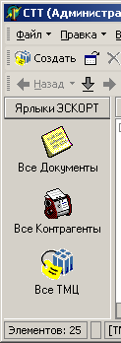 Рис. 23.
Группы ярлыков – это папки созданные под определенные задачи и объединяющие в себе ярлыки, относящиеся к этой задаче.
Для просмотра ярлыков какой-либо группы, необходимо щелкнуть по названию группы, откроется список ярлыков. Щелкнув по ярлыку, вы получите быстрый доступ к папке, т.к. ярлык – это пиктограмма определенной папки из списка папок, вынесенная на панель. Пользователь может самостоятельно создавать, удалять и редактировать как ярлыки, так и группы.

Создание группы и ярлыков.

Для отображения нового набора ярлыков создайте или выберите группу ярлыков. Чтобы создать новую группу щелкните правой кнопкой мыши на панели системы и в контекстном меню выберите Добавить группу (см. рис. 24)  Группы можно переименовывать и удалять.  После добавления группы, в эту группу добавляются новые ярлыки. Для этого щелкните правой кнопкой мыши на папке на панели Список папок и в контекстном меню выберите команду Добавить на панель (см. рис. 25). После чего на панели системы в выбранной группе появится новый ярлык.  Используя контекстное меню, можно сохранить наиболее часто используемые фильтры (набор критериев, по которым отсортированы данные в реестре записей) на панели системы.  Для этого необходимо сначала отсортировать данные реестра, а затем щелкнуть правой кнопкой мыши по папке из списка папок. И в контекстном меню выбрать команду Сохранить фильтр на панель (см. рис. 25). | 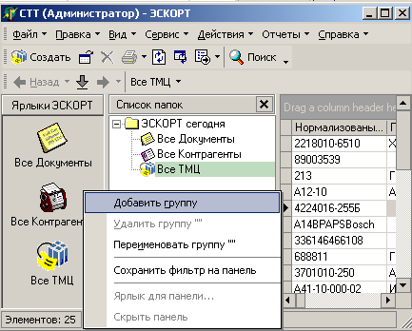  Рис. 24  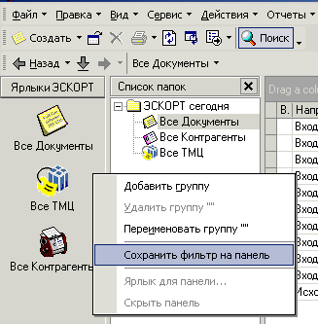  Рис. 25
4.4. Контекстное меню

Контекстное меню содержит только те команды, которые могут применяться к элементу рабочего окна. Контекстные меню обеспечивают удобный и быстрый доступ к нужным командам. ЭСКОРТ имеет много контекстных меню, каждое из которых предлагает наиболее полезные команды для текущей позиции указателя мыши. В зависимости от элемента рабочего окна контекстное меню бывает:
- в реестре записей
- в карточке объекта
- на панели группировки
- на панели системы
- на панели инструментов
- в списке папок.
Важно! Контекстное меню всегда открывается путем нажатия правой кнопки мыши по какой-нибудь части экрана и выводится рядом с позицией указателя (см. рис. 28).
Контекстное меню в реестре.

Вид контекстного меню в реестре зависит от типа записей (ТМЦ, Контрагенты или Документы), т.е. контекстное меню содержит специальные пункты присущие данному объекту, а также стандартные пункты, универсальные для любого реестра записей.
Рассмотрим контекстное меню в реестре записей Контрагенты (см. рис. 26). Оно содержит следующие пункты:

- Открыть - открытие карточки контрагента, с полной информацией о нем.  - Печать - печать карточки контрагента. При печати можно использовать различные шаблоны. У этого пункта есть подменю Выбрать… с помощью которого выбираем необходимый шаблон печати в появившемся окне (см. рис. 27).  - Удалить - удаление записи (нескольких записей) из реестра. Для удаления нескольких записей выделите нужные строки реестра клавишей Insert.  - Свойства - аудит записи реестра, т.е. служебная информация по объекту. При выборе пункта Свойства открывается окно Свойства, состоящее из 4-х закладок и имеющее следующий вид:  - Общие содержит основные данные по объекту: дата создания и дата последнего изменения.  - Безопасность – содержит данные о доступе пользователей к данному документу.  - Сводка содержит информацию по аудиту: автор документа, автор последнего изменения в документе, дата создания, последнего изменения, последней печати.  - JОсобые содержит дополнительную информацию о контрагенте. | 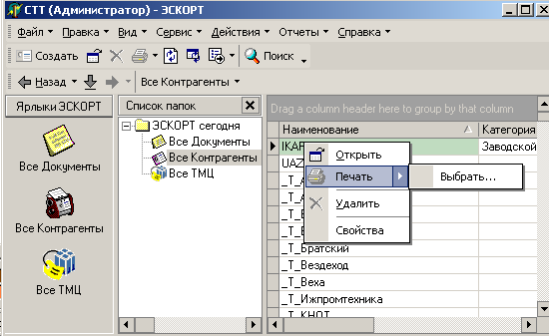  Рис. 26.  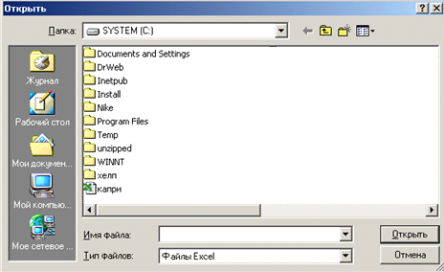  Рис. 27.
Контекстное меню реестра записей ТМЦ и реестра записей Документы смотрите в соответствующих разделах.

Контекстное меню в карточке.

Вид Контекстного меню в карточке зависит от типа объекта (ТМЦ, Документы и Контрагент) и закладки карточки. Карточка – это часть окна, в которую заносится полная информация об объекте.
Контекстное меню в карточке контрагента представляет собой стандартный набор пунктов для всех закладок карточки (см. рис. 28)

К пунктам этого меню относятся:  - Undo – предыдущее действие над фрагментом;  - Redo – последующее действие над фрагментом;  - Cut – вырезать фрагмент;  - Copy – копировать фрагмент;  - Paste – вставить фрагмент;  - Delete – удалить фрагмент;  - Select All – выделить все. | 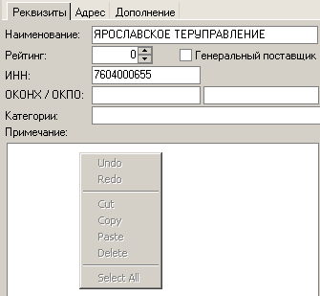  Рис. 28.
Контекстное меню в карточке ТМЦ и в карточке Документы смотрите в соответствующих разделах.

Контекстное меню на панели группировки

Вид Контекстного меню на панели группировки является универсальным для всех объектов (см. рис. 29) и содержит основные функции:

- Создать - создание нового объекта.  - Экспорт списка – экспортировать реестр записей в шаблон печати.  - Обновить - обновление списка, перечитать данные из базы.  - Экспорт в Microsoft Excel - экспорт всего списка в Excel.  - Отображаемые поля - настройка видимости полей реестра. | 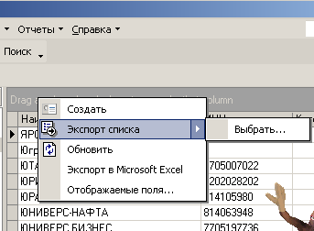:  Рис. 29.

Контекстное меню на панели системы

Контекстное меню на панели системы имеет следующий вид (см. рис. 30) и состоит из следующих пунктов:  - Добавить группу – создание новой группы.  - Удалить группу – удаление существующей группы.  - Переименовать группу – дать новое имя уже существующей группе.  - Сохранить фильтр на панели – сохранение наиболее часто используемых настроек для сортировки реестра записей.  - Ярлык для панели – копия ярлыка.  - Скрыть панель – убирает панель системы с рабочего экрана.  На панели системы присутствует контекстное меню ярлыков (см. рис.31)  - Открыть – открывает данный ярлык в реестре записей, на который он был сделан.  - Удалить с панели – удаление ярлыка с панели системы.  - Переименовать ярлык – дать новое имя ярлыку. | 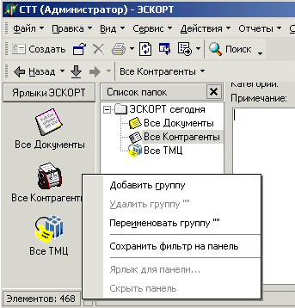  Рис. 30.  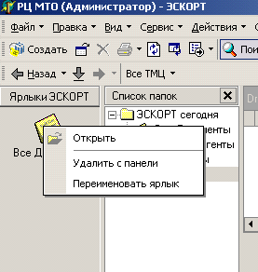  Рис. 31

Контекстное меню на панели инструментов.

Контекстное меню панели инструментов имеет следующий вид (см. рис. 32).
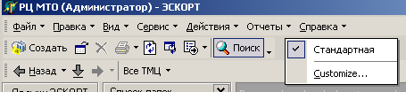
Рис. 32.
Данное меню состоит из следующих пунктов:
- Стандартная – активизирует стандартную панель инструментов;
- Customize… - с помощью этой команды задаются дополнительные панели инструментов. А также дополнительные кнопки на уже существующих панелях и на создаваемых панелях инструментов.
4.5. Реестр записей

Реестр записей – это каталог записей созданный в зависимости от объекта (ТМЦ, Документы, Контрагенты), для которого создается данный каталог.
В рабочее окно входит реестр записей (см. рис. 33). Это может быть каталог контрагентов, каталог документов или каталог ТМЦ.
Реестр записей служит для контроля и корректировки данных. С помощью него возможно занесение, изменение и удаление данных.
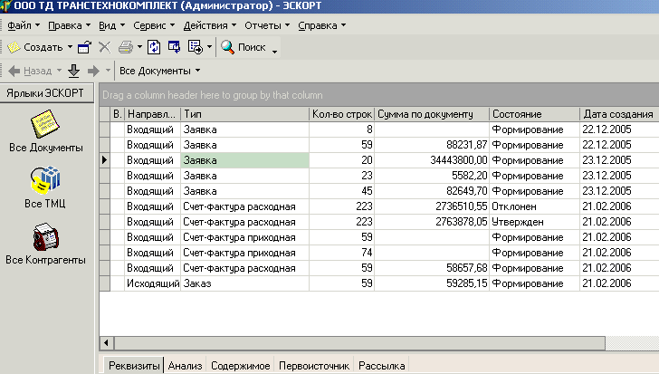
Рис. 33. Реестр записей.

При работе с реестром пользователь имеет возможность изменять способ представления данных на экране, т.е. благодаря панели группировки можно изменять совокупность записей, осуществлять поиск данных и делать различные выборки (см. раздел «Панель группировки»).

Просмотр реестра записей.

После того, как реестр был отображен в рабочем окне, вы можете просматривать его, перемещаясь по записям вниз и вверх с помощью клавиатуры. Для перемещения на одну строку вниз или вверх используйте клавиши Стрелка вниз и Стрелка вверх. Для перемещения по списку используются клавиши Page Down и Page Up. Для перемещения к началу списка применяется клавиша Ctrl + Home, а к последней записи списка – Ctrl + End. Другие сочетания клавиш см. в разделе «Сочетания клавиш» на стр. .

Настройка видимости полей данных.

Отображение данных в реестре можно изменять по желанию пользователя. На панели группировки вызовите правой кнопкой мыши контекстное меню и выберите пункт Отображаемые поля (см. рис. 34).

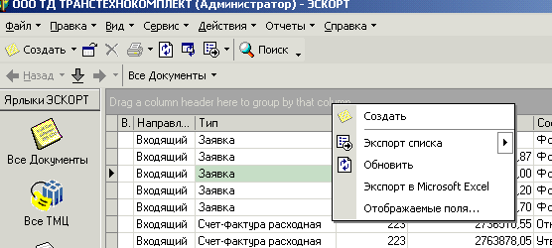
Рис. 34.
Откроется окно Настройка видимости полей (см. рис. 35).  В окне представлен список полей. Галочкой отмечены поля, представленные в реестре.  Кнопками Вверх / Вниз можно изменять порядок следования полей.  Используя сочетание клавиш на клавиатуре Ctrl-<Цифра от 1 до 9> можно переставить выделенное поле на позицию с номером от 1 до 9, либо перемещая наименование поля мышкой. | 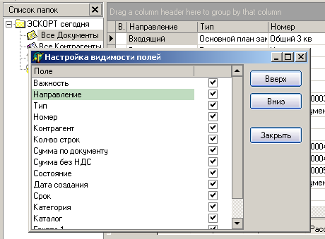  Рис. 35.
Сортировка записей в реестре.

В процессе работы можно осуществлять сортировку записей в реестре. Для этого щелкните левой кнопкой мыши на заголовке столбца (см. рис. 36). Реестр будет отсортирован в возрастающем порядке. В правой части заголовка столбца появится значок сортировки . Для изменения порядка на обратный щелкните еще раз. Стрелка изменит направление .  Для выключения сортировки нажмите клавишу Ctrl на клавиатуре и щелкните левой кнопкой мыши на заголовке столбца. | 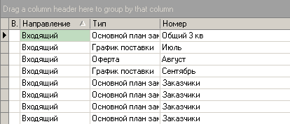  Рис. 36.

4.6. Список папок

Список папок – это древовидная структура папок, благодаря которой можно быстро просматривать вложенные элементы.
Через меню Вид открывается Список папок, он находится между Панелью системы и Рабочей областью экрана, ниже Панели инструментов (см. рис. 37).

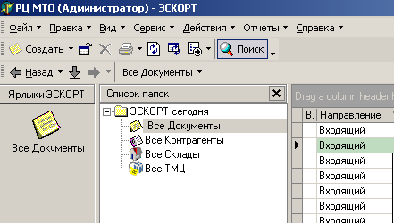

Панель инструментов

Рабочая область
экрана

Рис. 37.

Панель системы Список папок

Эта панель содержит список папок, которые доступны в настоящее время. На экране список папок представлен в виде иерархического раскрывающегося списка, называемого деревом объектов. Узлы дерева, отмеченные значком плюс, содержат вложенные элементы. Узлы, которые отмечены знаком минус не содержат вложенных элементов (см. рис. 37).

Типы папок.

В системе ЭСКОРТ используются следующие типы папок (см. рис. 43):
- папки - объекты - ТМЦ, Документы, и Контрагенты.
- папки, которые используются для организации структуры дерева и удобства пользования.
Папки могут содержать:
- весь список объектов, например, все документы
- персональный список - данные, выбранные пользователем.
- каталоги - данные определенного каталога (применяется только для папок ТМЦ).

Контекстное меню реестра записей.

Для работы с папками применяется контекстное меню следующего вида (см. рис. 46).  Оно содержит следующие команды:  - Открыть – открыть папку, на которой установлен курсор.  - Переместить – переместить папку, на которой установлен курсор (например, «Все Контрагенты»).  - Копировать – копировать папку, на которой установлен курсор.  - Удалить – удалить папку.  - Переименовать – дать новое имя выбранной папке.  - Создать папку - создать новую папку (узел дерева). При этом расположение новой папки зависит от узла, на который установлен курсор. Новая папка становится вложенным объектом выделенного узла дерева. При создании папки открывается окно (см. рис. 47). В окне задается наименование папки, тип и содержимое. Для типа папок ТМЦ содержимым может быть персональный список, либо каталог.  - Добавить на панель - позволяет поместить папку на панель системы, т. е. создать ярлык этой папки для быстрого вызова.  - Сохранить фильтр на панель - сохранить на панели системы полученную выборку, после сортировки реестра записей по определенному критерию.  - Свойства – служебная информация по объекту. | 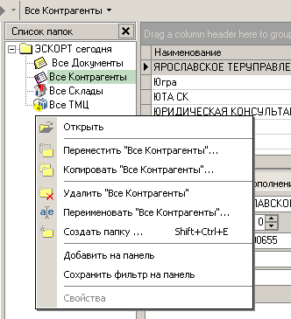  Рис. 46.  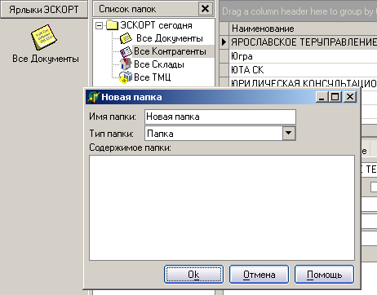  Рис. 47.
4.7. Панель группировки

Панель группировки – это панель с помощью, которой происходит обработка реестра записей и карточки объекта. Благодаря этой панели возможна группировка столбцов по значениям. Эта функция реализована во всех реестрах и некоторых закладках на карточках детальной информации. Она выделена серым цветом и во всех случаях выглядит одинаково (см. рис. 48):

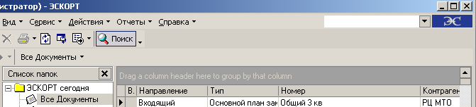

Рис. 48.
Панель группировки
Для группировки данных необходимо подвести курсор к заголовку столбца, и удерживая левую кнопку мыши перетащить его на панель группировки (см. рис.49):

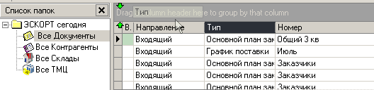

Рис. 49.
Таким образом, данные можно группировать по нескольким типам, в зависимости от количества столбцов и их наименований. При этом указывается количество элементов в группе (см. рис. 50).
При нажатии на кнопку  открывается список элементов в данной категории:

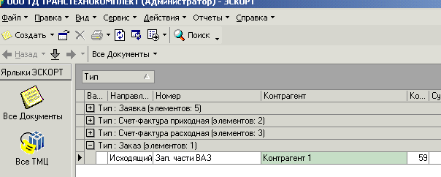
Рис. 50.
4.8. Карточка с детальной информацией
Для ввода значений реквизитов объектов (документов, контрагентов и ТМЦ) предназначена электронная форма карточки - Детальная информация. Различают простые электронные формы и формы с закладками. Простая форма имеет одно общее поле, на котором размещаются поля для ввода данных и другие визуальные элементы. Сложные формы включают интерфейсный элемент - поля с закладками. Каждая закладка содержит реквизиты документа или таблицы. Выбор закладки осуществляются с помощью мыши или клавишами Ctrl-Tab . Перемещение между закладками производится по клавишам Ctrl-Tab.
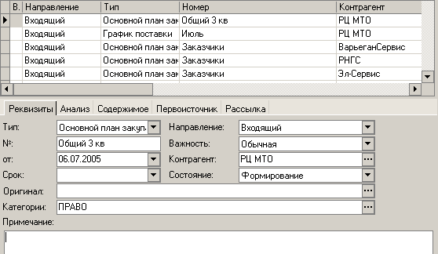
Рис. 51.

Просмотр карточки

Существует несколько способов:

- В пункте меню Вид необходимо отметить галочкой пункт Детальная информация (см. рис. 52); | 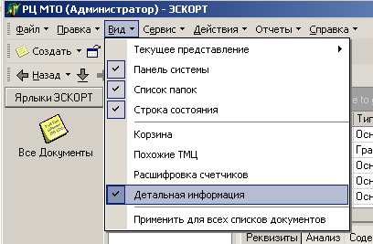  Рис. 52.
- На панели инструментов используйте кнопку Открыть после чего откроется окно карточки объекта на котором стоит курсор (см. рис. 53). | 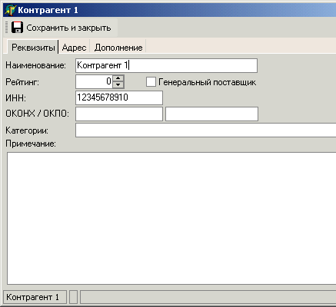  Рис. 53.
- При нажатии левой кнопкой мыши на реестре записей появится контекстное меню в котором необходимо выбрать команду Открыть (см. рис. 54) После чего откроется окно карточки с детальной информацией по объекту. | 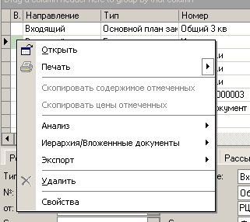  Рис. 54.
Поля карточки.

Электронная форма карточки имеет множество визуальных элементов для ввода информации или управления процессом заполнения формы. Для ввода данных используются следующие визуальные элементы.

- Простое поле. Используется для ввода текстовых значений свободного вида, и могут содержать любые данные. Например, поле номер документа (см. рис. 56).

- Поле типа «Дата». Эти поля предназначены для ввода различных дат (см. рис. 56), причем способ ввода определяется настройками среды Windows. Например, при вводе даты 08.08.99 оператор может не вводить разделяющие точки, - программа сделает это самостоятельною.  Для ввода можно нажать на кнопку со стрелкой. Раскроется маленький календарь, в котором можно выбрать необходимую дату. Это значение автоматически будет вставлено в поле ввода. Например, поле дата документа. | 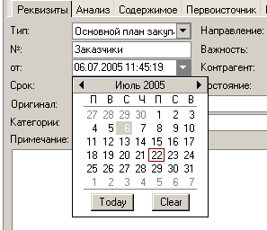  Рис. 56.
- Поле с раскрывающимся списком (см. рис. 57). В этом случае поле заполняется одним из значений, которое содержится в списке. Нужно раскрыть список, нажав на значок с треугольником и выбрать одно из значений. При этом список закроется, а выбранное значение появится в окне. | 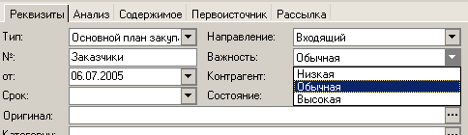  Рис. 57.
- Поле с выбором из справочника (см. рис. 58). Это простое поле, которое оканчивается кнопкой с тремя точками. Для ввода данных в это поле используются справочники, которые позволяют не только выбрать значение, но и ввести недостающую запись. Сам справочник, как правило, содержит не одну, а несколько колонок. В качестве примера можно привести ввод названия партнера в счетах и других аналогичных документах. Для вызова справочника необходимо нажать на кнопку. Например, поле выбора контрагента. | 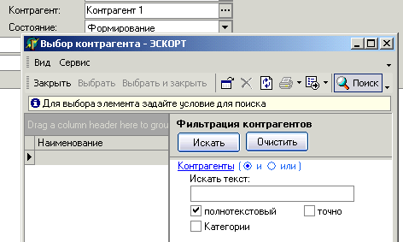  Рис. 58.
Каждый реестр записей имеет свой вид детальной карточки в соответствии со спецификой. Карточки с детальной информацией разных типов реестров записей смотрите в соответствующих разделах.

4.9. Строка состояния

Строка состояния используется для вывода различной служебной информации и показа текущего состояния программы. В строке состояния указывается общее количество строк и количество выделенных строк в реестре записей, и в карточке детальной информации. Также указываются параметры произведенного поиска через фильтр (см. рис. 59)
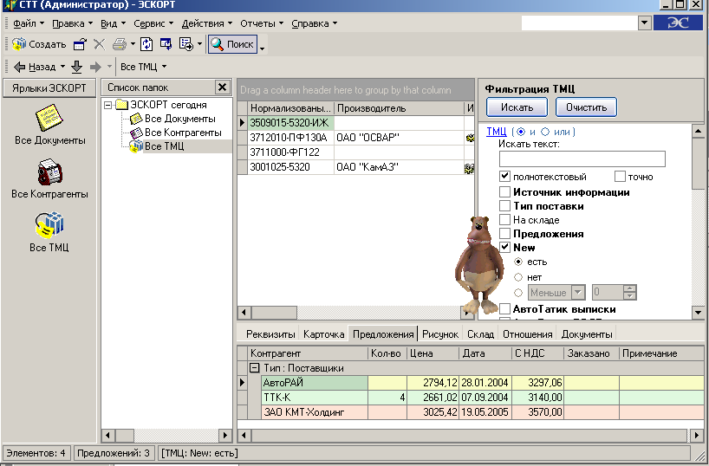
Рис. 59.
В рассмотренном примере: запись в строке состояния означает, что в реестре записей 4 элемента; в карточке детальной информации 3 элемента; поиск произведен по счетчику New.
В окне Импорта документа в строке состояния указывается общее количество позиций и количество связавшихся позиций (см. рис. 60).
Рис. 60.
4.10. Фильтрация данных
В системе ЭСКОРТ в реестрах ТМЦ, документов, контрагентов можно осуществлять фильтрацию и поиск по различным условиям.

Панель фильтрации активизируется и убирается кнопкой Поиск на панели инструментов (см. рис. 61). | 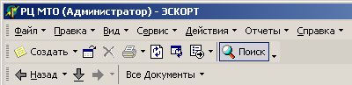  Рис. 61.
Панель фильтрации располагается в правой части экрана программы (см. рис. 62) и позволяет задавать сложные условия поиска по нескольким критериям одновременно. Для того, чтобы выбрать критерий поиска необходимо проставить галочку рядом с ним.  Количество найденных строк отображается в строке состояния (например: элементов: 1649).  В поле Искать текст можно задать запрос полнотекстового поиска. | 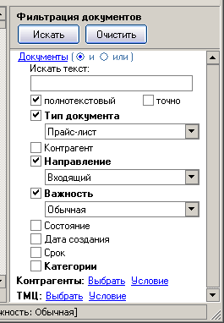  Рис. 62.
При выборе логической кнопки критерия появляется возможность задать его точное значение для поиска. Основные способы задания значений - выбор из списка, точное задание даты, выбор состояния есть или нет (см. рис. 63). | 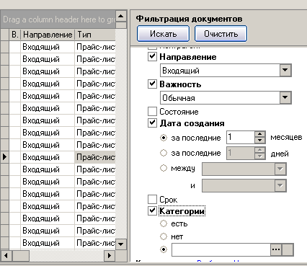  Рис. 63.
В системе ЭСКОРТ реализовано сохранение фильтров на панель системы. Для этого выберите в меню Действие команду Сохранить фильтр на панели (см. рис. 64). | 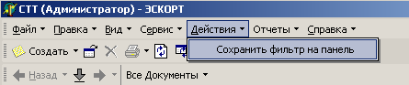  Рис. 64.
Или используйте контекстное меню на панели системы (см. рис. 65). | 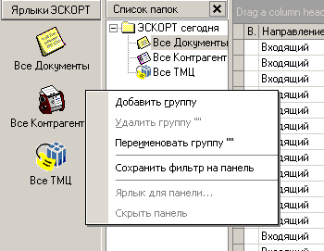  Рис. 65.
В системе Эскорт реализован полнотекстовый поиск.

Основные правила составления запросов:
- пробел между словами в запросе означает логическое И, т.е. результирующие строки должны содержать все слова запроса
пример: болт крепления - находит все болты крепления
- символ '|' означает логическое ИЛИ, т.е. результат должен содержать хотя бы одно из слов
пример: болт | вал - отображает все болты и валы
- символ '-' перед словом приводит к исключению из результатов строк, содержащих данное слово
пример: вал '-' карданный - все валы, кроме карданных
- в одном запросе можно комбинировать несколько слов с помощью различных операторов и скобок
пример: (болт крепления) | (вал карданный ВАЗ) - все болты крепления и не ВАЗовские карданные валы
- для задания точного соответствия слова заключаются в кавычки, в противном случае выполняется приблизительный поиск,
сравните: вал и "вал" по количеству результатов
(во втором случае исключаются, например 'валик' и детали '... коленчатого вала')
Также точное соответствие достигается установкой галочки в пункте точно на панели фильтрации (см. рис. 66).

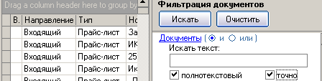
Рис. 66.
4.11. Категории
Категория - это ключевое слово или фраза, которые являются средством систематизации информации. Использование категорий облегчает поиск, сортировку, отбор и группировку объектов. При помощи категорий выявляются объекты различных типов, связанные между собой, но хранящиеся в разных папках. Например, можно создать категорию КАМАЗ и объединить под ее названием все документы, ТМЦ и контрагентов, относящихся к КАМАЗу.
Категории также позволяют отследить элементы, не помещая их в отдельные папки. Например, в одном списке документов можно просматривать по отдельности документы, относящиеся к разным категориям.

Действия над категориями.

В зависимости от режима работы можно выполнять следующие действия:
- Отнести элементы к категории, уже имеющейся в главном списке. Возможна массовая обработка выделенных объектов.
- Предварительно создать в главном списке новые категории, а затем распределять по ним элементы.
- Распределять элементы по категориям по мере их создания.

- Выбирать данные через фильтр по категориям (см. рис. 70) | 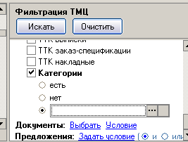.  Рис. 70.
Категория выбирается из списка или задается в диалоговом окне соответствующего объекта. Объекты могут принадлежать сразу нескольким категориям. Например, один и тот же контрагент может быть отнесен к разным категориям, т.к. является поставщиком ТМЦ "ЗИЛ" и "УРАЛ".

Список категорий.

В системе ЭСКОРТ список категорий пользователь создает самостоятельно. Для этого в окне Новая категория (см. рис. 71) введите наименование Новой категории и нажмите кнопку Добавить.  Для того, чтобы удалить категорию из списка встаете на нужную категорию и нажимаете кнопку Удалить. | 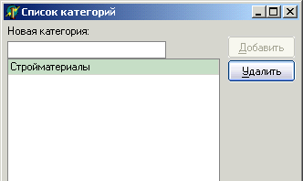  Рис. 71.
4.12. Сочетание клавиш
Если мышь недоступна или предпочтительно использование клавиатуры, в системе ЭСКОРТ можно использовать приведенные ниже клавиатурные команды для переходов, выделения и обработки данных в реестрах и в карточках объектов, где информация представлена в виде таблицы.
Клавиша со стрелкой ВЛЕВО или ВПРАВО | Перемещение текущей ячейки влево или вправо
HOME; CTRL + клавиша со стрелкой ВЛЕВО | Переход на первый столбец
END; CTRL + клавиша со стрелкой ВПРАВО | Переход на последний столбец
CTRL + HOME | Переход на первую строку
CTRL + END | Переход на последнюю строку
ЗНАК ПЛЮС или МИНУС на цифровой клавиатуре | Развернуть/свернуть группу (если группа выделена)
INSERT | Выделение/снятие выделения текущей строки
CTRL + A; CTRL + ЗНАК ПЛЮС на цифровой клавиатуре | Выделение всех строк
CTRL + ЗНАК УМНОЖЕНИЯ на цифровой клавиатуре | Выделение/снятие выделения со всех строк
CTRL + ЗНАК МИНУС на цифровой клавиатуре | Снятие выделения со всех выделенных строк
CTRL+INSERT | Скопировать значение текущей ячейки в буфер обмена (память)
SHIFT+INSERT | Вставить в текущую ячейку содержимое буфера обмена (память)
CTRL + SHIFT + ЗНАК УМНОЖЕНИЯ на цифровой клавиатуре | Смена выделения строк на противоположное (инвертирование)
CTRL + SHIFT + ЗНАК ПЛЮС на цифровой клавиатуре | Выделение строк со значением атрибута равным значению текущей ячейки
CTRL + SHIFT + ЗНАК МИНУС на цифровой клавиатуре | Снятие выделения строк со значением атрибута равным значению текущей ячейки

5. Работа с контрагентами
В системе Эскорт существует возможность ведения картотеки партнеров или конкурентов - физических и юридических лиц, с которыми данное предприятие вступает (или собирается вступить) в деловые отношения.
Добавление нового контрагента.

Для того, чтобы создать контрагента, нажмите кнопку на панели инструментов , либо щелкните правой кнопкой мыши на панели группировки и в контекстном меню выберите команду Создать (см. рис. 72). | 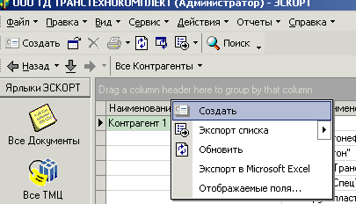  Рис. 72.
В результате этого появится окно для ввода нового объекта (см. рис. 73), состоящее из 3 закладок:  - Реквизиты - регистрация контрагентов в картотеке с указанием идентификационного кода и краткого наименования (см. рис. 73). | 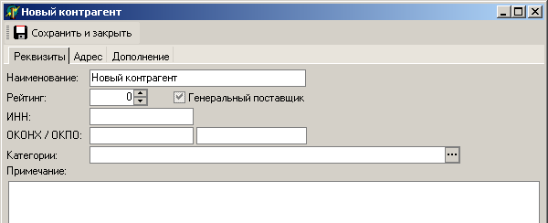  Рис. 73.
- Адрес - учет адресов контрагентов, включая почтовый адрес, электронный адрес, адреса доставки грузов и прочие адреса (см. рис. 74).  - Дополнение - учет контактных лиц контрагента с указанием средств связи (телефонов, факсов, адресов электронной почты) и особенностей каждого контактного лица. | 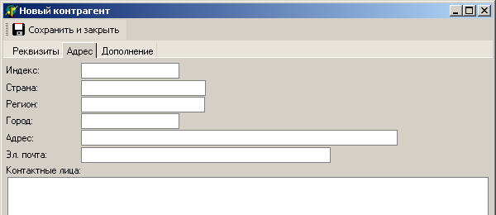  Рис. 74.

Реестр контрагентов
Реестр записей контрагентов включает: наименование контрагента, рейтинг, тип и категорию контрагента (см. рис. 75). При просмотре реестра обеспечивается возможность ограничения списка по рейтингам и категориям партнеров.
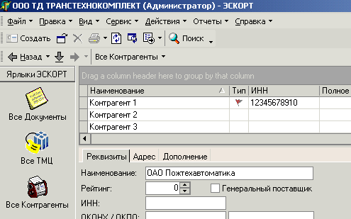
Рис. 75.
С помощью панели группировки путем перетаскивания полей таблицы на серый фон возможна индивидуальная настройка интерфейса реестра и сортировка записей (см. рис.76).
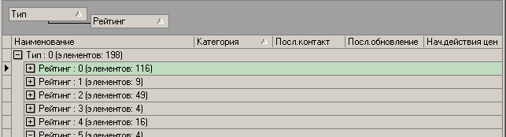
Рис. 76
Ввод и модификация данных осуществляется в электронной форме - карточке партнера.

Карточка контрагента.

Карточка контрагента имеет сложный вид с тремя закладками (см. рис. 77).  Закладка Реквизиты содержит основные данные о контрагенте: наименование, ИНН, ОКОНХ/ОКПО, рейтинг, отметку Генеральный поставщик и категории (см. рис. 77).  Поля Рейтинг и Генеральный поставщик служат для обозначения приоритета поставщиков. | 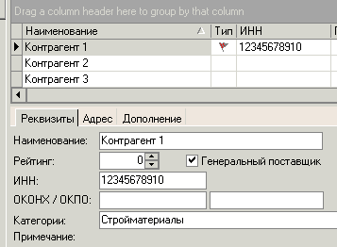  Рис. 77.
Закладка Адрес содержит информацию, о юридическом адресе партнера, его электронный адрес и список контактных лиц (см. рис. 78).  Закладка Дополнение содержит дополнительную информацию о контрагенте. | 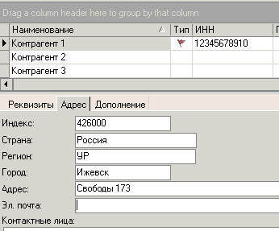  Рис. 78.

6. Работа с ТМЦ
6.1. Реестр ТМЦ
ТМЦ – это товарно-материальные ценности. Реестр ТМЦ состоит из списка ТМЦ с определенным набором реквизитов. Основные реквизиты ТМЦ представлены в реестре ТМЦ (см. рис. 80).
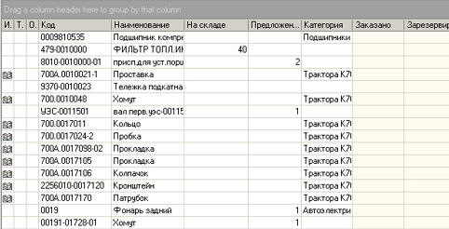
Рис. 80.
Одна строка в реестре соответствует одному ТМЦ. Передвижение по реестру документов осуществляется с помощью стандартных наборов клавиш (см. «Сочетание клавиш»). Отображаемые поля Реестра ТМЦ и порядок их следования настраиваются по выбору пользователя, при помощи вызова контекстного меню на панели группировки и выбора команды Отображаемые поля (см. рис. 81), после чего появится окно, в котором настраивается отображение полей (см. раздел «Реестр записей»).

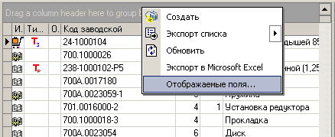
Рис. 81.
Настраивать порядок следования полей можно путем перетаскивания окна наименования поля на панель группировки (см. рис.82). Более подробно информацию можно посмотреть в разделе «Панель группировки».
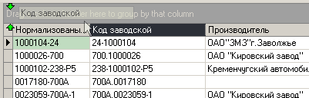
Рис. 82.
В строке состояния показана информация по реестру ТМЦ - общее количество ТМЦ (см. рис. 83).
Рис. 83.
Для работы с ТМЦ в реестре используется контекстное меню.
Контекстное меню в реестре ТМЦ состоит из следующих пунктов (см. рис. 84):

- Открыть – открытие карточки ТМЦ, со всей информацией.  - Печать - печать карточки ТМЦ. При печати можно использовать различные шаблоны.  - Похожие ТМЦ - выборка похожих ТМЦ с помощью фильтра  - Слить выделенные ТМЦ в один - объединяет несколько ТМЦ в один. См. раздел «Операции с ТМЦ».  - Установить значение – присваивается другое значение, данному ТМЦ.  - Удалить – удаление записи (нескольких записей) ТМЦ из реестра. Для удаления нескольких записей используйте выделение клавишами с клавиатуры (см. раздел «Сочетание клавиш»).  - Свойства - служебная информация по записи ТМЦ. | 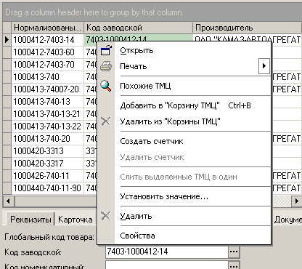  Рис. 84.

6.2. Карточка ТМЦ

На карточке ТМЦ представлена детальная информация по ТМЦ. Информация разбита по закладкам (см. рис. 85): | 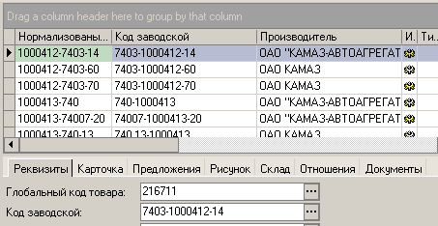  Рис. 85.
Закладка Реквизиты

На закладке Реквизиты (см. рис. 86), представлены основные реквизиты ТМЦ: код ТМЦ, наименование, единица измерения, источник информации и тип поставки. Реквизиты единица измерения, тип поставки и источник информации заполняются данными соответствующих справочников. Реквизит Примечание может содержать любую дополнительную информацию.  Остальные реквизиты карточки ТМЦ настраиваются Администратором с учетом специфики работы. | 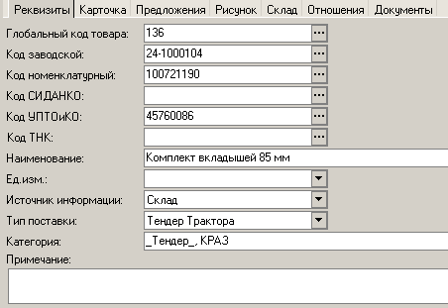  Рис. 86.
Закладка Карточка

На закладке Карточка представлена дополнительная информация по ТМЦ - марка, сорт, производитель, срок годности, страховой запас, размер, профиль и т.д. (см. рис. 87). | 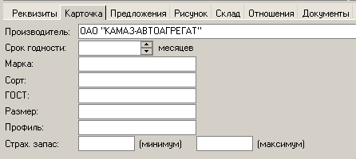  Рис. 87.
Закладка Предложения

На закладке Предложения отображаются все предложения поставщиков по данному ТМЦ. Цветом выделяются минимальная и максимальная цены. Зеленым цветом - самая низкая цена. Красным - самая высокая. Желтым цветом выделяются цены, находящиеся в 5%-ном диапазоне от минимальной цены (см. рис. 88).  В верхней части закладки Предложение можно отображать строки документов. Для этого с помощью контекстного меню (через правую кнопку мыши) выбрать команду Показать строки документов, в результате чего будут показаны необходимые документы (см. рис. 89). | 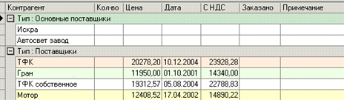  Рис. 88.  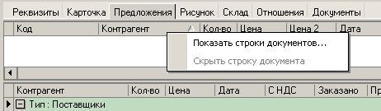  Рис. 89.
Закладка Рисунок

На закладке Рисунок представлены иллюстрации из каталога данного ТМЦ (см. рис. 90). | 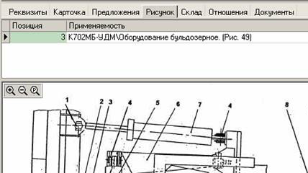  Рис. 90.
Закладка Отношения

На закладке Отношения показываются все ТМЦ, имеющие какое-либо отношение к данному ТМЦ.Список отношений настраивается пользователем.

Закладка Документы

Закладка Документы показывает строки документов, в которых присутствует данная позиция ТМЦ (см. рис. 92). | 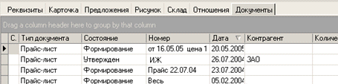  Рис. 92.

6.3. Операции с ТМЦ
В процессе работы возможно выявление неправильных ТМЦ, т.е. ТМЦ которые были заведены в базу данных с ошибочными каталожными номерами. Например, при поступлении прайс-листов с кодами новых деталей. При уточнении действительного каталожного номера можно изменить неверный код.
Для этого, с помощью мышки необходимо перенести неверный код на правильный номер ТМЦ (ТМЦ с действительным каталожным номером). Открывается меню с двумя возможными вариантами замены: слияние и замена в документах (см. рис. 93).
Замена предполагает изменение неверного кода ТМЦ только в конкретных документах. При этом удаление неправильного ТМЦ не происходит, т.е. в документах будут присутствовать оба ТМЦ. У неправильного кода статус будет Заменен.
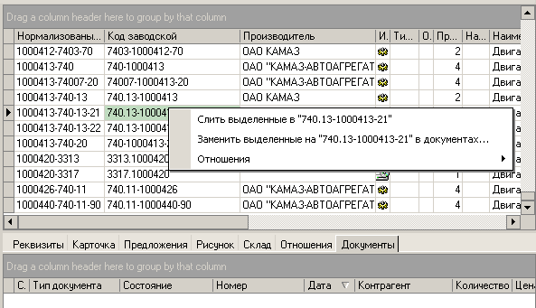
Рис. 93.
Слияние предполагает, что ТМЦ будут объединены в один правильный ТМЦ, т.е. во всех документах неверный код ТМЦ будет заменен на правильный, а неверный ТМЦ будет удален из базы данных (каталогов)
6.4. Работа со счетчиками
В системе ЭСКОРТ существует мощное средство для работы с ТМЦ - счетчики ТМЦ.
Счетчик - это итоговые данные по документу или по нескольким документам (см. рис. 94), счетчики в реестре ТМЦ выделены цветом.
С помощью панели группировки и фильтрации возможно построение определенного порядка счетчиков, наиболее удобного пользователю, и сохранение его на панели системы в качестве определенного ярлыка.
Счетчики позволяют отслеживать и контролировать конкретную ситуацию.

Описание настроенных счетчиков:
Группа ценовых счетчиков:
Цена по прайс-листу.
Счетчик показывает цену данного ТМЦ в последнем созданном документе, с реквизитами:
Тип документа – прайс-лист,
Состояние – утвержден,
Контрагент - …
Для архивных данных: Состояние – архивный, закрыт.
Состояние документа необходимо перевести в архивный, по мере появления обновленного прайс-листа. В случае если необходимо использовать несколько прайс-листов, в счетчике будет отражена цена последнего созданного документа.

Цена склада. Счетчик показывает цену данного ТМЦ в последнем созданном документе с реквизитами:
Тип документа – складские остатки,
Состояние – утвержден,
Контрагент – (наименование вашего предприятия).
Для архивных данных: Состояние – архивный, закрыт.
Состояние документа необходимо перевести в архивный, по мере появления обновленного документа. В случае если необходимо использовать цены нескольких документов, в счетчике будет отражена цена последнего созданного документа.

- Доходность

Работа с заказами:
Заявлено.
Счетчик показывает количество данного ТМЦ в последнем созданном документе с реквизитами:
Тип документа – заявка,
Контрагент - …
Состояние – утвержден.
Для архивных данных: Состояние – архивный, закрыт.
Состояние документа необходимо перевести в архивный, по мере того, как на основе заявленных ТМЦ будет сформирован документ Заказ (состояние: формирование).

Заказано (формирование).
Счетчик показывает количество данного ТМЦ в последнем созданном документе с реквизитами:
Тип документа – заказ,
Состояние – формирование,
Контрагент - …
Для архивных данных: Состояние – архивный, закрыт.
Состояние документа необходимо перевести в архивный, по мере того, как на основе заказанных ТМЦ будет документ Заказ будет переведен в состояние: исполнение.
Заказано (в пути).
Счетчик показывает количество данного ТМЦ в последнем созданном документе с реквизитами:
Тип документа – заказ,
Состояние – исполнение,
Контрагент - …
Для архивных данных: Состояние – архивный, закрыт.
Состояние документа необходимо перевести в архивный, по мере того, как на основе заказанных ТМЦ (в пути) будет сформирован документ Счет-фактура приходная.

Поставлено.
Счетчик показывает количество данного ТМЦ в последнем созданном документе с реквизитами:
Тип документа – счет-фактура приходная,
Состояние – утвержден,
Контрагент - …
Направление – входящий.
Для архивных данных: Состояние – архивный, закрыт.
Состояние документа необходимо перевести в архивный, по мере того, как будет сформирован новый документ счет-фактура приходная.

Долг по поставке.
Вычисляемый счетчик, значение которого рассчитывается по формуле:
Долг = Заявлено – Счет-фактура расходная – Заказано (в пути)

Остаток по складу.
Счетчик показывает количество данного ТМЦ в последнем созданном документе с реквизитами:
Тип документа – складские остатки,
Состояние – утвержден,
Контрагент – (наименование вашего предприятия).
Для архивных данных: Состояние – архивный, закрыт.
Состояние документа необходимо перевести в архивный, по мере появления обновленного документа. В случае если необходимо использовать цены нескольких документов, в счетчике будет отражена цена последнего созданного документа.

Расшифровку каждого счетчика можно посмотреть, нажав два раза на нужной ячейке в реестре ТМЦ, после чего откроется окно (рис. 95):
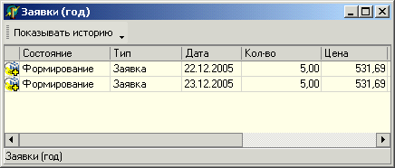
Рис. 95
Примечание: для правильной работы счетчиков, необходимо своевременно менять реквизит «Состояние» документов, т.е. переводить их в состояние архивный, исполнение и т.д., согласно правилу настройки счетчика.
Изменить состояние нескольких документов можно следующим образом: выделить клавишей Insert нужные документы, выбрать пункт меню Отчеты->Установить значение. Выбрать из списка нужное значение.

7. Работа с документами
7.1. Реестр документов
Реестр Документов состоит из списка документов с определенным набором реквизитов, (Например, дата документа, тип документа, направление движения (входящие и исходящие), контрагент и т. д.) (см. рис. 103).
Рис. 103.
Одна строка в реестре соответствует одному документу. Передвижение по реестру документов осуществляется с помощью стандартных наборов клавиш. См. раздел «Сочетание клавиш».
Отображаемые поля в реестре, их состав и порядок их следования можно настраивать по выбору пользователя, используя контекстное меню на панели группировки пункт Отображаемые поля (см. рис. 104).  В строке состояния внизу экрана показывается информация по реестру документов - общее количество документов, количество ТМЦ в документе. | 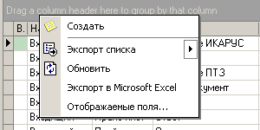  Рис. 104.
Для работы с документами в реестре используется контекстное меню. Оно открывается щелчком правой кнопки мыши (см. рис. 105).  Основные команды контекстного меню:  - Открыть - открывает карточку документа  - Печать - выводит на печать по ранее выбранному шаблону. См. раздел «Шаблоны».  - Скопировать содержимое отмеченных - копирует содержимое выделенных документов в содержимое документа, на который установлен курсор.  - Скопировать цены отмеченных - копирует цену из выделенных документов в документ, на который установлен курсор. Цена копируется только при совпадении номенклатуры ТМЦ.  - Анализ - настраивается под конкретную задачу пользователя | 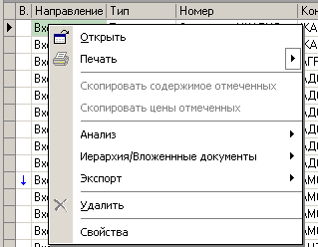  Рис. 105.
- Иерархия/Вложенные документы - имеет следующее подменю (см. рис. 106): | 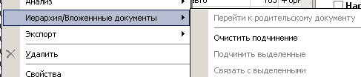  Рис. 106.
    - Перейти к родительскому документу - переход к документу, расположенному выше по иерархии.
    - Подчинить выделенные – установить иерархическую связь между документами.
    - Очистить подчинение - удалить иерархическую связь между документами.
    - Связать с выделенными - установить связи между документами.

    - Экспорт – позволяет экспортировать данные в исходный файл, отправлять по электронной почте, загружать/выгружать в другие программы.
    - Удалить – удаление записи (нескольких записей) из реестра документов. Для удаления нескольких записей используйте выделение. См. «Сочетание клавиш».
    - Свойства – служебная информация по объекту.

7.2. Создание документов
В системе ЭСКОРТ возможно создание документа несколькими способами:
Создание документа из реестра документов

В реестре документов создаем документ с помощью кнопки на панели инструментов или через пункт Создать контекстного меню панели группировки (см. рис. 107). | 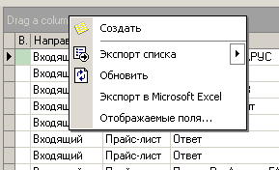  Рис. 107.
Открывается карточка документа (см. рис. 108):  В появившемся окне указываете тип документа, номер, направление, важность, состояние документа в соответствии с правилами занесения документов в систему ЭСКОРТ в вашей организации.  В строке Оригинал указываете точный адрес местонахождения заносимого документа, для облегчения его поисков в вашем компьютере. Категория документа указывается только после его сохранения на закладке Реквизиты в поле Категория. При необходимости заносятся данные в примечание. Сохраняете документ нажатием на кнопку Сохранить и закрыть . | 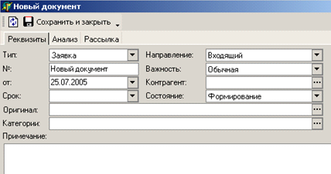  Рис 108.
Наполнение содержимого документа, возможно, несколькими способами:

1. На закладке Первоисточник созданного документа, на пустом поле вызываем контекстное меню и выбираем команду Создать (см. рис. 109). Данным действием мы начинаем операцию импорта данных. Дальнейшие операции по импорту данных см. в разделе «Импорт документа с электронного носителя». | 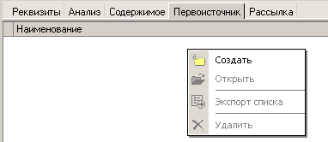  Рис. 109.
2. Также содержимое документа можно создавать и на закладке Содержимое (см. рис. 110) через контекстное меню команду Добавить ТМЦ…(См. «Импорт документа с бумажного носителя»). | 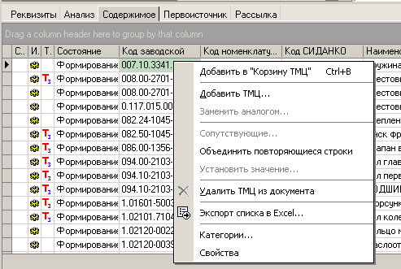  Рис. 110.

Создание документа из реестра ТМЦ

Создать документ из реестра ТМЦ можно несколькими способами:

1. Копированием ТМЦ в документ. Для этого выделяем нужные позиции ТМЦ и нажимаем Ctrl + С.  В открывшемся окне выбираем документ (см. рис. 111), в который нужно поместить копируемые позиции, или создаем новый документ через контекстное меню панели группировки команду Создать. | 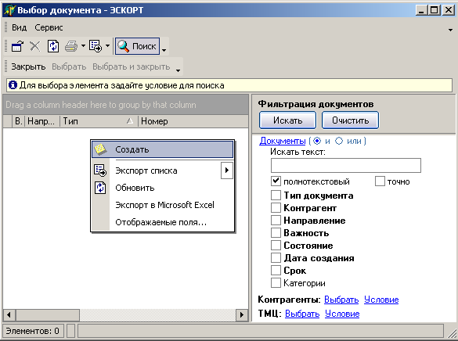  Рис. 111.
Выбрать документ можно двойным щелчком правой кнопкой мыши на нужном документе либо на нем установить курсор и на панели инструментов окна нажать кнопку Выбрать или Выбрать и закрыть 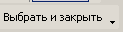. Появится следующее окно (см. рис. 112).  В поле Количество и Цена выбираем счетчик с нужным значением. Если значение не установлено, то в документе у каждой позиции не будет проставлено количество и цена.  После нажатия кнопки Ok открывается окно карточки документа (см. рис. 113), в котором на закладке Содержимое отображены скопированные позиции ТМЦ.  Проставляем необходимое количество и цены. Нажимаем на кнопку . | 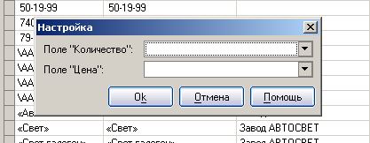  Рис. 112.  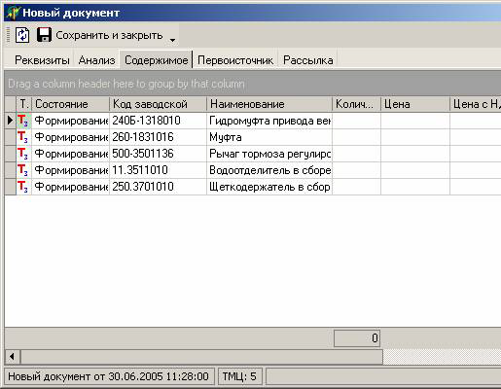  Рис. 113.
2. Для создания документа на закладке Предложения карточки ТМЦ в верхнем поле выбираем в контекстном меню команду Показать строки документов. В появившемся окне выбираем или создаем и выбираем нужный документ. Видим, что в верхней части закладки предложения появилась строка этого документа (см. рис. 114).
Рис. 114.
Состояние (Все состояния) указывает на то, что данной позиции ТМЦ в документе нет. При занесении количества и цены состояние автоматически меняется на Формирование.

Цену также можно проставлять из нижней части закладки. Для этого выбираем цену в нижней части закладки и, удерживая левую кнопку мыши, перетаскиваем ее в ячейку цена или цена с НДС.  Из появившегося окна (см. рис. 115) указываете, сколько процентов цены переносим в созданный документ. Цена пересчитается автоматически. | 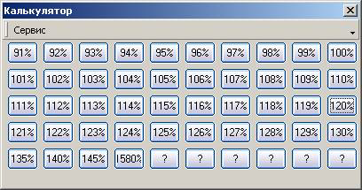  Рис. 115.
3. Создание документа через счетчик описано в разделе «Создание документа с бумажного носителя».

7.3. Карточка документа

Вся детальная информация по документу представлена на карточке. Карточка открывается через меню Вид пункт Детальная информация (См. раздел «Карточка с детальной информацией».) см. рис. 116.  Карточка состоит из нескольких закладок, это Реквизиты, Содержимое, Первоисточник, Рассылка | 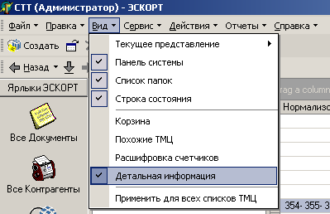  Рис. 116.
Закладка "Реквизиты"

На закладке Реквизиты представлены все основные атрибуты документа. В тех полях, которые могут иметь только определенные значения, организовано выпадающее меню (см. рис. 117). | 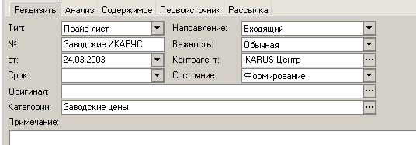  Рис. 117.
- Поле Тип документа - можно выбрать из справочника типовых документов - заявка, счет-фактура, прайс-лист и т.д.
- Поле № заполняется вручную (возможно введение любых символов)
- В поле от и Срок проставляется дата вручную или с помощью всплывающего меню Календарь
- Поле Направление определяет входящим или исходящим является документ
- В поле Важность проставляется статус документа - низкая, обычная, высокая
- Поле Контрагент заполняется с помощью выбора значения из списка контрагентов.
- Поле Оригинал содержит ссылку на файл - оригинал документа.

Закладка "Анализ"
На закладке Анализ в карточке документа отражаются результаты проведенного анализа. Перечень доступных анализов расположен в контекстном меню реестра документов.
Для удобства поиска нужных для проведения анализа документов, пользователь может отфильтровать (при помощи панели фильтрации) реестр документов по к.-л. критерию.
Для анализа содержимого конкретного документа, щелкните правой кнопкой мыши на нужном документе, в контекстном меню выберите пункт Анализ->Основной. Анализ позволяет проставить коды заменяющих ТМЦ, их наименования и цены.
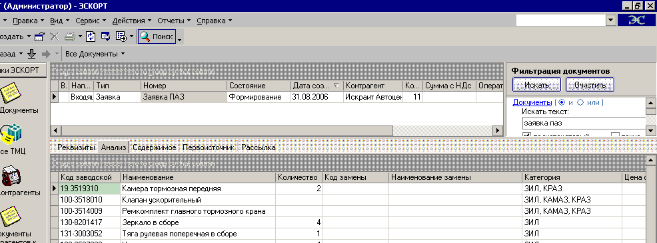
Для анализа нескольких документов необходимо выделить клавишей Insert документы которые нужно сравнивать, курсор установить на документ, с которым нужно сравнить отмеченные (этот документ не выделяется).
Перечень доступных анализов:
Сравнение документов  (допустимое кол-во документов 2) | Сравнение выделенных документов по номенклатуре. Результат анализа показывает цветным маркером ТМЦ, совпавшие в документах, другим цветом – ТМЦ, не совпавшие.
Разность документов  (допустимое кол-во документов 2) | Сравнение выделенных документов по номенклатуре. Результат анализа показывает только ТМЦ, не совпавшие в выделенных документах.
Сравнение цен  (допустимое кол-во документов 10) | Сравнение цен выделенных документов.  Результат анализа показывает цены в документе (цена 1), с которым сравниваются отмеченные, цены выделенных документов и проценты отклонения от цены 1.
Тендер по документам простой с процентами  (допустимое кол-во документов 10) | Сравнение выделенных документов с отмеченным по цене, определение победителя (минимальная цена) и процентов отклонения цен от цены победителя.

Закладка "Содержимое"
На закладке Содержимое представлена вся номенклатура (весь список ТМЦ), входящая в данный документ (см. рис. 118). Из закладки Содержимое можно открыть карточку ТМЦ, путем двойного щелчка левой клавиши мыши.
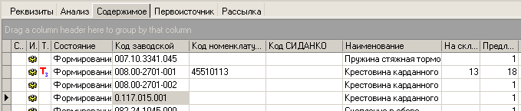
Рис. 118.

При помощи пункта контекстного меню «Установить значение» на закладке Содержимое можно нескольким выделенным строкам присвоить значения Цен, или повысить имеющиеся цены на определенный коэффициент.

Для этого выделите нужные строки клавишей Insert (выделение всех строк Ctrl +, снятие
всего выделения Ctrl -). Установите курсор на любую ячейку в столбце Цена. Щелкните правой кнопкой мыши, выберите пункт контекстного меню Установить значение.

Откроется окно Установка значения. Для повышения цены, напишите формулу Цена*(желаемый коэффициент). Для установки определенного значения, просто введите в строку нужное значение. Нажмите кнопку Ok.

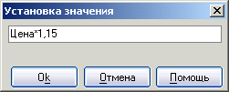

В закладке Содержимое также можно использовать сортировку и группировку по столбцу (см. разделы «Реестр записей» и «Панель группировки»).  Редактировать содержимое документа можно в реестре ТМЦ или с помощью контекстного меню (см. рис. 119). | 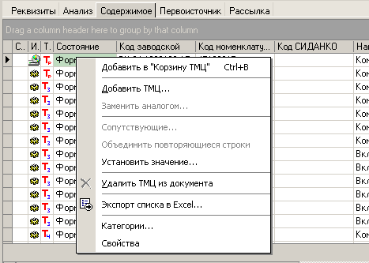  Рис. 119.
Контекстное меню содержимого документа состоит из следующих пунктов:
- Добавить ТМЦ – добавление нового ТМЦ в содержимое документа.
- Заменить аналогом – заменить существующее ТМЦ подобным.
- Сопутствующие – ТМЦ сопутствующие данному ТМЦ.
- Объединить повторяющиеся строки – в случае повторения строк, их необходимо объединить.
- Установить значение – установка нового значения для ТМЦ.
- Удалить ТМЦ из документа – полное удаление документа из реестра.
- Экспорт списка в Excel – выгрузка данных в Excel.
- Категории – выявление ТМЦ различных типов, связанных между собой , но хранящихся в разных папках.
Свойства – служебная информация по ТМЦ.
Закладка "Первоисточник"
Закладка Первоисточник используется для импорта данных в систему ЭСКОРТ. С помощью контекстного меню можно создать или открыть уже имеющийся файл с данными. См. раздел «Импорт документов».
На закладке отображаются имена файлов с импортируемыми данными, дата обработки, а также какое количество записей ТМЦ содержит файл - первоисточник, сколько из них обработано, сколько не обработано и процент обработки.

Контекстное меню на закладке Первоисточник открывается при нажатии правой клавиши мыши (см. рис. 120):  - создать - создать новую ссылку на файл - первоисточник (файлов может быть произвольное количество)  - открыть - открыть файл - первоисточник  - экспорт списка - экспортировать список файлов в Excel  - удалить - удалить ссылку на файл | 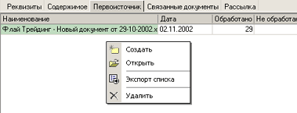  Рис. 120.

8. Импорт
8.1. Импорт документа с бумажного носителя
В системе ЭСКОРТ имеется несколько возможностей добавления данных в документ с различных носителей.
Для введения информации с бумажного носителя необходимо создать новый документ, указать для него все известные реквизиты и сохранить. См. раздел «Создание документов».

Импорт документа через реестр ТМЦ

Открыть реестр ТМЦ, в закладке Предложения откроются две горизонтальных области. В верхней области правой кнопкой мыши в контекстное меню выбирается команда Показать строки документа (см. рис. 122) . | 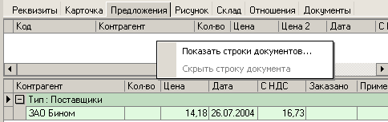  Рис. 122.
Через фильтр выбора документов ищется и выбирается необходимый. Документ отобразится в верхней области закладки Предложения (см. рис. 123). | 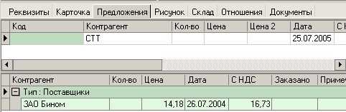  Рис. 123.
С помощью фильтра ТМЦ выбирается необходимая запись и для внесения ее в документ, оператором вводится количество (и\или цена) в верхней горизонтальной области закладки Предложения.
Примечание. В верхнем горизонтальном окне, в каждом документе видна лишь одна запись ТМЦ. Для проверки всех введенных в документ ТМЦ, выбирается Реестр документов, находим необходимый документ и проверяем все введенные данные.

Импорт документа из закладки Содержимое документа

Во вновь созданном документе открываем закладку Содержимое. При нажатии правой кнопки мыши откроется контекстное меню, выбираем пункт Добавить ТМЦ… (см. рис. 124); | 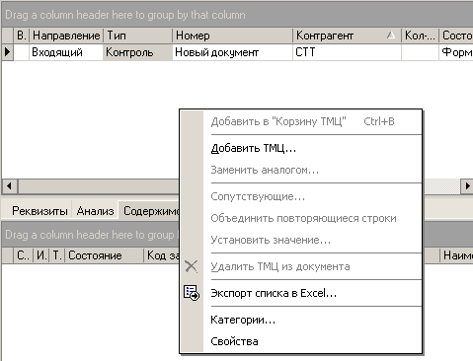  Рис. 124.
В открывшемся окне Выбор ТМЦ с помощью фильтра ищется необходимая запись или выделяется несколько записей клавишей Insert. Для ввода записей в документ нажимаем кнопку Выбрать и закрыть . | 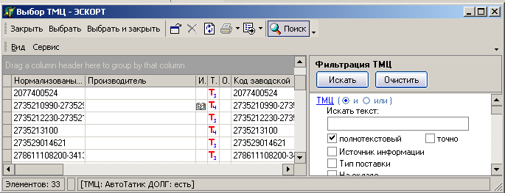  Рис. 125.
После введения всего списка и закрытия окна Выбор ТМЦ (см. рис. 125), цены и количество корректируются непосредственно в содержимом документа.
Примечание: Во всех случаях закладка Реквизиты документа/Оригинал остается пустым.

8.2. Импорт документа с электронного носителя
В системе ЭСКОРТ существует возможность импорта содержимого документов с расширением файлов .xls, .dbf.
Импорт содержимого производится в карточке документа.

1. В карточке документа на закладке Первоисточник через контекстное меню выбирается пункт Создать (см. рис. 127). |  | 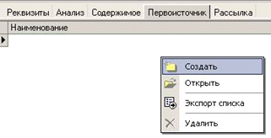  Рис. 127.
Открывается окно для переноса данных - Импорт данных, закладка Буфер обмена (см. рис. 128). |  | 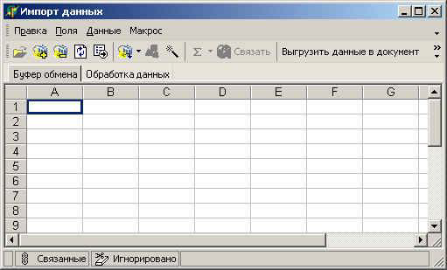  Рис. 128.
2. Выбирается файл, откуда надо получить данные. Для этого нажимается кнопка Открыть... . Выбирается необходимый файл (.xls, .dbf), также существует возможность вставки документов из MicrosoftWord (Для этого необходимо в Word выделить и скопировать данные, и вставить в ячейку А1)

3. Нажимается кнопка Добавить данные  Выделенные данные из буфера обмена переносятся на закладку Обработка данных. |  | 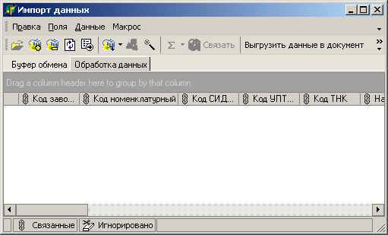  Рис. 129.
4. Разметить наименования столбцов, для этого: в пункте меню Поля выбирается то название, которое соответствует столбцу, на котором в данный момент находится курсор (ячейка зеленого цвета).  Обязательно!  наличие разметки полей Код заводской и Наименование (расстановка других полей зависит от типа переносимого документа). |  | 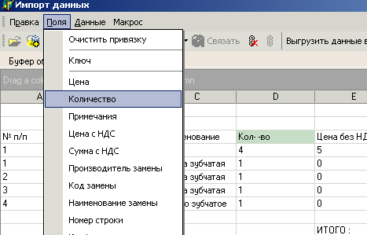
5. Отсортировать данные по к.-л. столбцу, содержащему данные, например, Наименование или Код. Для этого щелкнуть левой кнопкой мыши на заголовке столбца.  Затем выделить клавишей Insert пустые строки. Это так же можно сделать, установив курсор на пустую ячейку в этом столбце и нажать клавиши “Ctrl Shift + “ (выделение подобных строк).  Щелкните правой кнопкой мыши, выберите пункт контекстного меню «Удалить».  Так же можно удалить строки, которые не нужно сопоставлять со справочником товаров. |  | 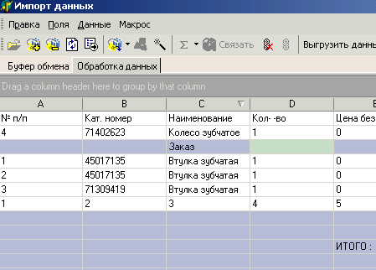  Выделение пустых ячеек в столбце Количество.  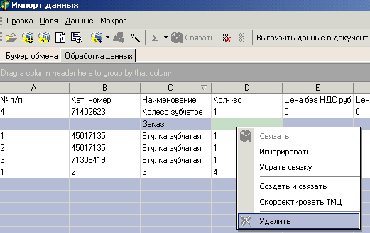
При помощи опции в меню Данные, вы можете провести некоторые преобразования по удалению строк, предварительно установив курсов мыши на тот столбец, к которому будут применены критерии удаления данных. |  | 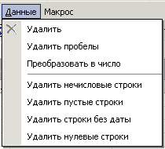
6. Установить курсор на столбец с тем наименованием, по которому хотите сопоставить данные (как правило это столбец Код, т.к. код является уникальным), затем нажмите кнопку Сопоставить с базой товаров 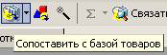.  Из выпадающего списка выберите пункт Код.  На экране появится окно с подтверждением сопоставляемых столбцов. Нажмите кнопку «Да». |  | 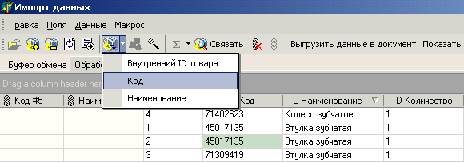  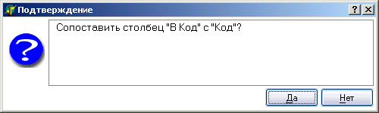
После сопоставления кода со справочником, найденные в справочнике позиции «свяжутся» с кодами, результате в левой части экрана, выделенной цветом, отобразится значок связки 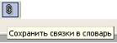и код из справочника.  Если остаются несвязанные со справочником позиции, то либо их нет в справочнике и их нужно создать, либо написание кода следует изменить (см. далее раздел Функции обработки).  В случае, если какие-то позиции связались неправильно, нужно выделить их клавишей Insert, щелкнуть правой кнопкой мыши и выбрать пункт контекстного меню Убрать связку.  Для того, чтобы создать в справочнике новые позиции, нужно выделить клавишей Insert все несвязанные позиции, щелкнуть правой кнопкой мыши и выбрать пункт контекстного меню Создать и связать. |  | 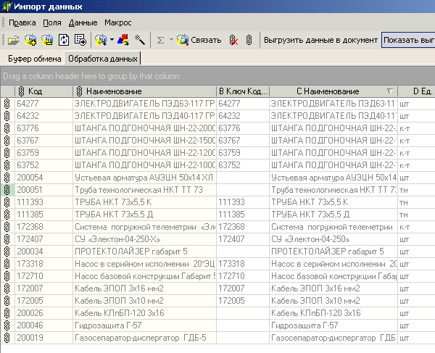  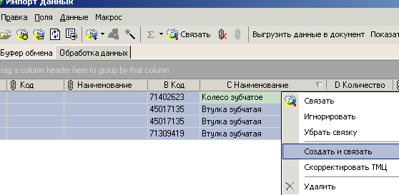
Так же существует возможность ручной связки товара, т.е. каждой позиции в отдельности.  Для того, чтобы связать ТМЦ вручную, т.е. просмотреть товары из справочника необходимо нажать кнопку Связать на панели инструментов.  Откроется Окно импорта ТМЦ.  Здесь вы можете найти нужный ТМЦ , изменяя код или наименование в строке поиска.  Для перехода к следующему несвязанному ТМЦ нажмите кнопку Следующий ТМЦ, для того, чтобы вернуться в окно Импорта, нажмите кнопку Закрыть. |  | 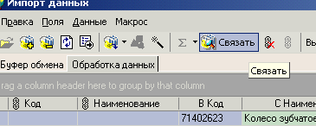  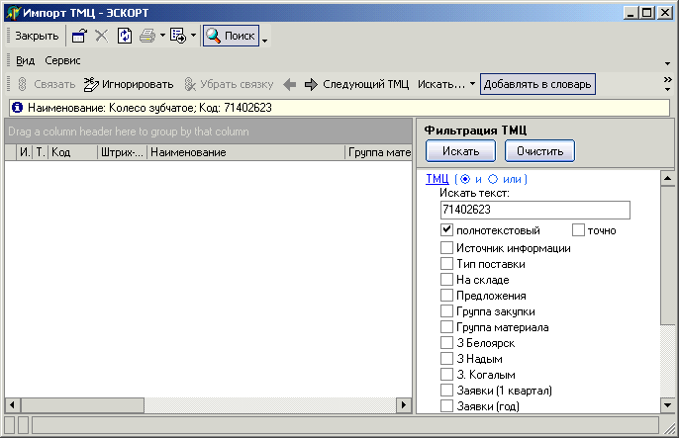
Существует возможность сопоставления данных с помощью Словаря соответствий. Словарь соответствий - это таблица кодов, которые возможно привязаны иначе, т.е. имеется различие в написании.
Данные, сопоставленные вручную, записываются автоматически, найденные с помощью формул - кнопкой
В последующем, при работе с этими данным можно воспользоваться кнопкой Сопоставить со словарем соответствий . Сопоставление данных с каталогом производится по полю Ключ, т.е. обязательно наличие поля Ключ при привязке полей.

Корректировка импортируемых данных
Если данные необходимо скорректировать, например, неверно представлены коды ТМЦ в документах партнера, можно использовать:
5.1. Кнопку Функции обработки данных
С ее помощью можно скорректировать данные уже имеющимися формулами (Например «Убрать скобки») или написать свой шаблон для преобразования данных (см. рис. 130). | 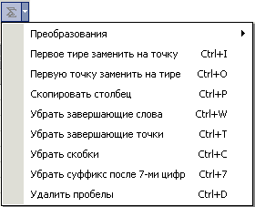  Рис. 130.
8. Все данные со значком Связка можно выгрузить в содержимое документа. Для этого нажимается кнопка Выгрузить данные в документ. , при этом данные в окне импорта исчезнут.

Для просмотра выгруженных строк нажмите кнопку Показать выгруженные.
8.3. Функции обработки
В этом разделе приведены дополнительные функции, которыми вы можете воспользоваться для преобразования кодов в окне Импорта данных.

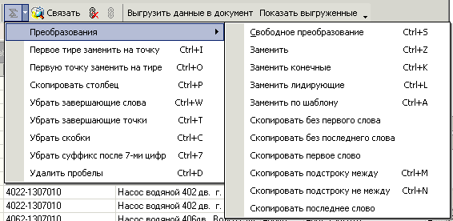
Рис. 134.
Так как форматы импортируемых данных редко совпадают с форматами каталогов, их требуется корректировать. При необходимости корректировки можно использовать специальные Функции обработки данных.
Для корректного преобразования необходимо скопировать данные, с которыми будут производиться манипуляции в другой столбец. По умолчанию указывается текущий столбец (в котором установлен курсор). Для выбора другого столбца в строке. Поместить результат в столбец введите другой символ, или нажмите на стрелку и выберите столбец.
Таблица функций обработки
- Скопировать столбец - полное копирование данных столбца в другой
- Убрать завершающие слова - удаление последних значений до пробела
- Убрать завершающие точки - удаление точек в конце (например 130.3407200….)
- Убрать скобки - удаление скобок вместе со значениями в них
- Удалить пробелы - удаление всех пробелов между символами;

Преобразования:
- Свободное преобразование - занесение любого значения в выбранный столбец
- Заменить - замена одного значения на другое
- Заменить конечные - замена конечных символов на любое другое
- Заменить лидирующие - Функции "Заменить лидирующие" и "Заменить конечные" выгодно применять, если в исходных данных есть лидирующие или конечные специальные символы. Например, строки: "+++++Бак топливный..." либо "Бак топливный######".
- Заменить по шаблону - См. раздел «Шаблоны».
- Скопировать без первого слова - копирование символов без первой группы символов
- Скопировать без последнего слова - удаление последней группы символов
- Скопировать первое слово - копирование символов до первого пробела
- Скопировать подстроку между - копирование значений между какими-либо символами (например [123] )
- Скопировать подстроку не между - копирование значений кроме заключенных между какими-либо символами
- Скопировать последнее слово - копирование последней группы символов

8.4. Описание шаблонов

При импорте документов широко применяется опция Заменить по шаблону (кнопка Функции обработки данных, пункт Преобразования), когда выбранные значения не связываются с каталогом автоматически, они могут модифицироваться по заданному шаблону (см. рис 135). | 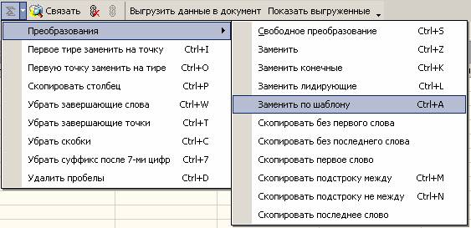  Рис. 135.
Открывается окно следующего вида (см. рис. 136.): | 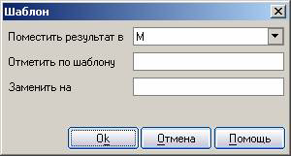  Рис. 136.
Результаты обработки рекомендуется помещать в свободный столбец. Выпадающее меню предлагает все столбцы таблицы.
В строку Отметить по шаблону вводится формула исходных данных.
(Например ^(\D+)_(\D+.+\D+)_(\d.+)$) Все значения формулы вводятся в соответствии с Символами шаблонов
В строке Заменить на … проставляется желаемая форма.

Символы шаблонов
В шаблон могут входить обыкновенные символы (представляющие сами себя, а так же - спецсимволы (метасимволы), выполняющие служебные функции шаблона: . * ^ $ [ ]
\ | - считать следующий метасимвол как обычный символ.
^ | - начало строки
. | - один произвольный символ. Кроме '\n' - конец строки.
$ | - конец строки
| | - альтернатива (или)
() | - группировка
[] | - класс символов
* | - повторяется 0 или большее число раз
+ | - -//- 1 или большее число раз
? | - 1 или 0 раз
{n} | - точно n раз
{n,} | - по меньшей мере раз
{n,m} | - не меньше n, но и не больше m

Правила составления выражения:
- Любой символ обозначает себя самого, если это не метасимвол. Если вам нужно отменить действие метасимвола, то поставьте перед ним '\'.
- Строка символов обозначает строку этих символов.
- Множество возможных символов (класс) заключается в квадратные скобки '[ ]', это значит, что в данном месте может стоять один из указанных в скобках символов. Если первый символ в скобках это '^' – значит, ни один из указанных символов не может стоять в данном месте выражения. Внутри класса можно употреблять символ '-', обозначающий диапазон символов. Например, a-z - один из малых букв латинского алфавита, 0-9 - цифра и т.д.
- Все символы, включая специальные, можно обозначать с помощью '\' как в языке С.
- Альтернативные последовательности разделяются символом '|' Заметьте что внутри квадратных скобок это обычный символ.
- Внутри регулярного выражения можно указывать "подшаблоны" заключая их в круглые скобки и ссылаться на них как '\номер' Первая скобка обозначается как '\1'.
Описание метасимволов.
' | Является специальным символом, который соответствует любому символу, за исключением символа новой строки. Например, можно задавать регулярные выражения подобно 'а.б', которое соответствует любой строке из трех символов, которая начинается с 'а' и заканчивается 'б'.
* | Сам по себе это не конструкция; это - суффикс, который означает, что предшествующее регулярное выражение, может быть повторено сколь угодно много раз. В строке "fo*", символ "*" применяется к символу "o', так "fo*" задает "f" с последующим любым количеством символов "o".  В случае нулевого количества символов "o" строка "fo*" будет также соответствовать "f".  Символ "*" Всегда применяет к *наименьшему* возможному предшествующему выражению. Таким образом, "fo*" задает повторение "o", а не повторение "fo".  Процесс сравнения r обрабатывает конструкцию "*", пытаясь согласовать настолько много повторений насколько много их может быть найдено. Затем он продолжает обработку остальной части шаблона. Если, впоследствии, появится несоответствие с шаблонам, происходит возврат, путем отбрасывания некоторых повторений "*", в случае, если это делает возможным совпадение остальной части шаблона. Например, шаблон "c[ad]*ar" для строки "caddaar", "[ad]*" сначала совпадает с "addaa", но это не позволяет совпасть следующему символу "a" в шаблоне. Так последнее совпадение "[ad]" отменяется, и следующий символ "a" пробуется вновь. Теперь шаблон соответствует.
+ | "+" Подобен "*" за исключением того, что требуется по крайней мере одно соответствие для предшествующего образца. Таким образом, "c[ad]+r" не совпадает с "cr", но совпадет с чем либо еще что может быть задано шаблоном "c[ad]*r".
? | "?" Подобен "*" за исключением того, что позволяет задать нуль или более соответствий для заданного шаблона. Таким образом, шаблон "c[ad]?r" будет задавать строки "cr" или "car" или "cdr", и ничего больше.
[ ... ] | "[" начинает "множество символов", которое завершается символом "]". В самом простом случае, символы между этими двумя скобками формируют множество. Таким образом, "[ad]" задает символы "a" или "d", и "[ad]*" задает любую n последовательность символов "a" и "d" (включая и пустую строку), из чего следует, что шаблон "c[ad]*r" задает "car", и т.д.  Диапазон символов также может быть включен в множество символов, с помощью символа "-", помещенного между двумя другими. Таким образом, шаблон "[a-z]" задает любой символ нижнего регистра. Диапазоны могут свободно перемежаться с одиночными символами, как в шаблоне "[a-z$%.]", который задает любой символ нижнего регистра или символы "$", "%" или точку.  Обратите внимание, что символы, обычно являющиеся специальными, внутри множества символов больше не являются таковыми. Внутри множества символов существует полностью отличный набор специальных символов : "]", "-" и "^".  Для того чтобы включить "]" в множество символов, нужно сделать его первым символом. Например, шаблон "[]a]" задает символ "]" или "a". Чтобы включить символ "-", нужно использовать его в таком контексте, где он не может указывать диапазон: то есть или первым символом, или сразу после диапазона.
[^ ... ] | "[^" начинает "исключающее множество символов", который задает любой символ за исключением заданных. Таким образом, шаблон "[^a-z0-9A-Z]" задает любой символ *за исключением* букв и цифр.  "^" не является специальным символом в множестве, если только это не первый символ. Символ следующий после "^" обрабатывается так, как будто он является первым (это может быть "-" или "]").
^ | Является специальным символом, который задает пустую строку - но только в случае если он стоит в начале строки шаблона. Иначе шаблон не будет соответствовать. Таким образом, шаблон "^foo" задает "foo" в начале строки.
$ | Подобен "^", но только задает конец строки. Так шаблон, "xx*$" задает строку с одним или более символом "x" в конце строки.
\ | Имеет два значения: экранирует вышеперечисленные специальные символы (включая "\"), и задает дополнительные специальные конструкции.  Так как "\" экранирует специальные символы, "\$" является регулярным выражением, задающим только символ "$", а "\[" является регулярным выражением, задающим только "[", и так далее.  В основном, "\" с последующим любым символом соответствует только этому символу. Однако, есть некоторые исключения: символы, который, когда "\" предшествует специальная конструкция. Такие символы обычно всегда задают их собственное значение.  Никакие новые специальные символы не определены. Все расширения к синтаксису регулярных выражений сделаны, определением новые конструкций из двух символов, которые начинаются с "\".
\| | Задает альтернативу. Два регулярных выражения A и B с "\|" между ними формируют выражение, которое задает что-либо чему соответствует или А или B.  Так выражение, "foo\|bar" или "foo" или "bar", но никакую другую строку.  "\|" применяется к максимально большим окружающим выражениям. Только "\(...\)" вокруг выражений могут ограничивать мощность "\|".  Существует полная возможность перебора с возвратами , когда задано множество "\|".
\( ... \) | является конструкцией группирования , которая служит трем целям: 1. Заключать в себя множество "\|" альтернатив для других операций. Так, шаблон "\(foo\|bar\)x" соответствует или "foox" или "barx".  2. Включать сложное выражение для постфиксного "*". Так шаблон "ba\(na\)*" задает "bananana", и т.д., с любым (ноль или более ) количеством "na".  3. Отметить искомую подстроку для последующего обращения.  Эта последняя функция - не следствие идеи относительно группировки выражений скобками; это - отдельная особенность, которая задает второе значение для той же самой конструкции "\(...\)" , так как нет практически никакого конфликта между этими двумя значениями.
\d | Задает любой символ, являющийся цифрой.
\D | Задает любой символ не являющийся цифрой.
\b | Задает, пустую строку, но только, если она находится в начале или в конце слова. Таким образом, "\bfoo\b" соответствует любому местонахождению "foo" в виде отдельного слова. "\bball\(s\|\)\b" соответствует "ball" или "balls" в виде отдельных слов.
\B | Задает пустую строку, если она не в начале или не в конце слова.
\< | Задает пустую строку, но только, если она - в начале слова.
\> | Задает пустую строку, но только, если она в конце слова.
\w | Задает любой латинский символ, являющийся составной частью слова.
\W | Задает любой латинский символ, который - не является составной частью слова.

9. Отчеты
Отчеты – дополнительно установленные приложения, предназначенные для массовых операций над документами.
Копирование цен

1. Перейти в реестр документов.  2. Найти с помощью панели фильтрации нужные документы. | 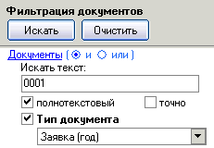
3. В реестре документов выделить документ, из которого нужно скопировать цены, курсор установить на документ, в который копируем цены.  4. Выбрать пункт меню  Отчеты->Копирование цен. | 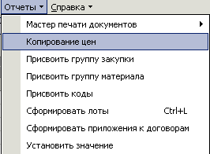
5. В окне Копирование цен содержится следующая информация:  в поле Копирование в документ – документ, в который необходимо скопировать цены;  в поле Копирование цен из – документ, содержащий цены.  В поле Пересеклось позиции без перезаписи указано количество ТМЦ, которые присутствуют в обоих документах.  В поле Коэффициент нужно ввести коэффициент, на который изменятся цены при копировании.  В поле Если несколько значений, брать из выпадающего списка выбрать критерий выбора цены из прайс-листа. Например, среднее.  При установке галочки в критерии Перезаписывать столбец с ценами в заявке будет перезаписан.  Для копирования цен необходимо нажать на кнопку Копировать цены. | 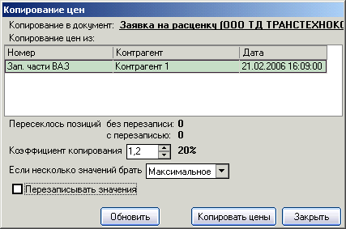
8. В случае успешной операции копирования цен на экране отобразится информационное окно, для закрытия которого необходимо нажать на кнопку Ок. | 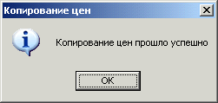

Мастер печати документов
Мастер печати позволяет экспортировать в заданный шаблон один или несколько выделенных документов. Отчет находится в меню Отчеты->Мастер печати документов.

Установить значение
Отчет предназначен для массового изменения к.-л. реквизита в реестре документов. Для этого выделите клавишей Insert нужные документы, выберите пункт меню Отчеты->Установить значение. Выберите из списка нужное значение.

10. Экспорт
В системе ЭСКОРТ существует возможность экспорта:
- документа
- содержимого документа
- реестра документов
Экспорт документа
Документ можно экспортировать в Excel, в исходный документ.
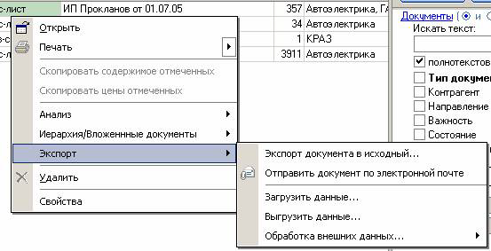
Рис. 137.
Для экспорта документа в контекстном меню существует пункт Экспорт, который содержит подменю (см. рис. 137):
- Экспорт документа в исходный - позволяет выгрузить документ в исходный файл. Например, если был получен документ, в который надо выгрузить цены по заданным позициям ТМЦ.
- Пункты контекстного меню Загрузить данные, Выгрузить данные позволяют преобразовывать данные в другой формат (например, dbf). Это можно использовать для интеграции системы ЭСКОРТ с другими системами.
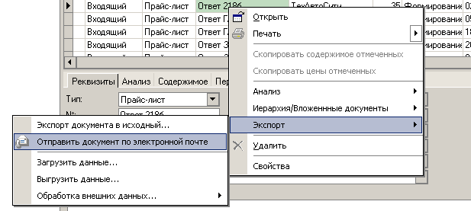
Рис. 141.

Экспорт содержимого документа.
Содержимое документа можно экспортировать в Excel. Для экспорта содержимого, в контекстном меню на закладке Содержимое в карточке документа существует пункт Экспорт в Microsoft Excel (см. рис. 142.)
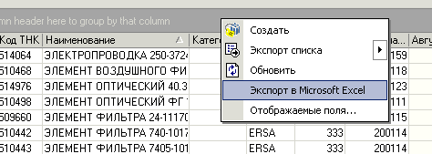
Рис. 142.
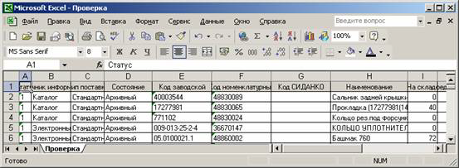
Рис. 143.
Все данные, содержащиеся в документе, аналогично отразятся в файле Excel (см. рис. 143).

Печать документа в Excel.

- печать документа – это экcпорт в Excel содержимого документа в заданный шаблон.  Для этого, нужно перейти в реестр документов.  - Устанавливаем курсор на нужный документ.  - Щелкнув правой кнопкой мыши, в контекстном меню выбираем пункт Печать и выбираем необходимый шаблон экспорта, например Заявка (год).  - В окне Excel откроется экспортированный документ. | 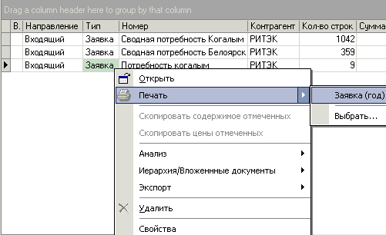

5. Пример экспорта документа в Excel представлен на рисунке:
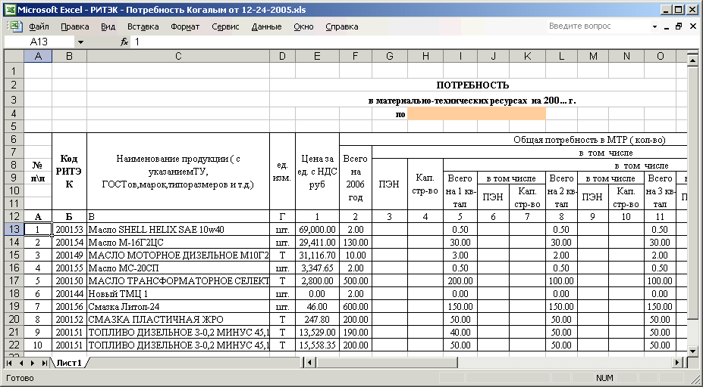

11. Настройка шаблонов экспорта в Excel

Каждый раз при выборе кнопки Печать или Экспорт списка на панели инструментов или пункта контекстного меню Экспорт в Excel открывается список доступных шаблонов. | 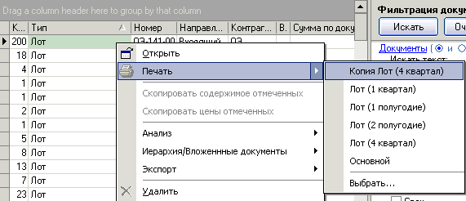
Все стандартные шаблоны расположены в каталоге: <Каталог загрузки ЭСКОРТ> \Шаблоны\ <Объект>\<Карточка или Список>\  Соответственно, объекты – это ТМЦ, Документы, Контрагенты.  Например, шаблоны карточек документов разделены по видам документов: | 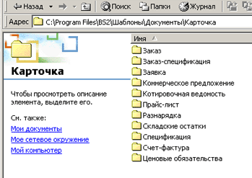

Примечание: шаблоны печати должны располагаться в соответствующем каталоге.
Например, шаблон списка ТМЦ - BS2\Шаблоны\ТМЦ\Список\<имя файла>.xls

Создание шаблона экспорта

1. Создайте файл Excel. По желанию пользователя можно оформлять внешний вид выходного файла (Например, шапка документа) или использовать какой-то готовый файл Excel.  Обязательно! все настройки производить только на Листе1. Информация из системы ЭСКОРТ выгружается в Excel на Лист1.  2. Сохраните настройки.  3. Откройте окно Свойства файла. Для этого щелкните правой кнопкой мыши на файле и в открывшемся окне выберите последнюю строку Свойства или выберите пункт главного меню в MS Excel Файл->Свойства.  4. Перейдите на закладку Прочие.  5. В строке Название вводится наименование имени поля из Эскорт, Тип устанавливается в Текст, в Значение вводится имя ячейки в Excel, в которую нужно выгрузить столбец. Нажать кнопку Добавить.  В свойствах отразятся введенные значения.  После указания всех полей, которые необходимо выгрузить, нажмите кнопку Ok. Сохраните документ, и закройте его.  Примечание: выгруженные значения из Эскорт, перезапишут все значения столбца Excel. | 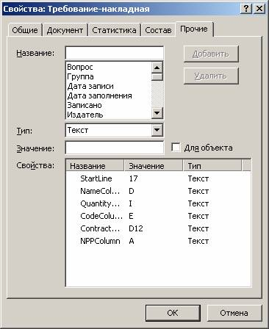
Имена полей для шаблонов:

Имя поля в базе Эскорт | Значение поля
StartLine | С какой строки начинается вставка в выходной документ
NPPColumn | Номер записи по порядку
SortBy | Сортировка записей по полю (например, при свойстве SortBy со значением Name строки документа перед выгрузкой отсортируются по наименованию)
Поля шапки
NameCell | Наименование (№) документа
CreationDateCell | Дата создания
DescrCell | Комментарий (примечание)
PriorityCell | Важность документа
DeadlineCell | Срок
DocTypeCell | Тип документа
StatusCell | Состояние
CategoriesStringCell | Категории
DirectionCell | Направление
ContractorNameCell | Краткое наименование контрагента
ContractorFullNameCell | Полное наименование контрагента
Поля содержимого
StatusColumn | Состояние строки
CodeColumn | Код
NameColumn | Наименование ТМЦ
MarkColumn | Тип поставки
TrustLevelColumn | Источник информации
CategoriesStringColumn | Категория ТМЦ
QuantityColumn | Количество в документе
PriceColumn | Цена в документе без НДС
PriceWithNDSColumn | Цена с НДС
LineSumColumn | Сумма по позиции с НДС
ManufactureColumn | Производитель
MeasurementUnitColumn | Единица измерения
GostColumn | ГОСТ/ТУ

